ТОВ «Прикарпатське бюро інвентаризації земель та нерухомості»

Замовник: Поляницька сільська рада

АНАЛІТИЧНИЙ ЗВІТ
с. Поляниця
за результатами містобудівного моніторингу містобудівної документації за 2025 рік

Директор Шикман Г. І

Сертифікований архітектор Баланчук Р. Б.
Кваліфікаційний сертифікат
АА № 004442

Інженер-землевпорядник Шикман Г. І.
Кваліфікаційний сертифікат
№ 011733

2026р.

Зміст
Вступ
Розділ 1. | Топографічний моніторинг | 7
Розділ 2 | Моніторинг навколишнього середовища | 7
Розділ 3 | Моніторинг використання землі | 12
Розділ 4 | Моніторинг забудови | 22
Розділ 5 | Моніторинг демографічної ситуації та розселення | 23
Розділ 6 | Моніторинг соціально-економічної діяльності | 24
Розділ 7 | Моніторинг просторових зв’язків та транспортної  мобільності | 26
Розділ 8 | Моніторинг інфраструктури | 29
Розділ 9 | Моніторинг реалізації містобудівної документації | 31
Розділ 10 | Висновки щодо доцільності внесення змін до містобудівної документації | 40
Додатки
1 | додаток 1. Перелік та обсяги показників містобудівної  документації на державному та регіональному рівні, щодо яких обов’язково здійснюється містобудівний моніторинг, визначається наявною відповідною містобудівною документацією
2 | додаток 2. Зауваження та пропозиції до проєкту  аналітичного звіту, що надійшли під час громадського обговорення (для містобудівного моніторингу містобудівної документації на місцевому рівні)

Вступ
Відповідно до статті 23 Закону України "Про регулювання містобудівної діяльності", Порядку розроблення містобудівної документації, затвердженого Наказом Міністерства регіонального розвитку, будівництва та житлово-комунального господарства України 16.11.2011 року N 290, враховуючи Порядок проведення містобудівного моніторингу, затвердженого наказом Міністерства регіонального розвитку, будівництва та житлово комунального господарства України від 01.09.2011 року № 170 (у редакції наказу Міністерства розвитку громад та територій України від 14.12.2021 року № 333) (надалі - Порядок) підготовлено аналітичний звіт містобудівного моніторингу щодо внесення змін до Генерального плану Поляниця.
Містобудівний моніторинг: етапи та правові підстави
Правові основи:
Містобудівний моніторинг розроблений відповідно до:
- статей 31, 42 Закону України «Про місцеве самоврядування в Україні»;
- статей 2, 23 Закону України «Про регулювання містобудівної діяльності»;
- постанови Кабінету Міністрів України від 01.09.2021 № 926( в редакції постанови Кабінету Міністрів України від 31 грудня 2024 р. № 1557);
Зміни до генерального плану населеного пункту можуть вноситися:
за результатами містобудівного моніторингу - не частіше ніж один раз на рік;
у разі виникнення державної необхідності, коли рішення про розроблення змін до комплексного плану, генерального плану населеного пункту приймається за ініціативою Кабінету Міністрів України;
за результатами моніторингу наслідків виконання містобудівної документації відповідно до Закону України “Про стратегічну екологічну оцінку”.
У разі внесення змін до генерального плану населеного пункту за результатами містобудівного моніторингу, необхідність та параметри внесення змін до містобудівної документації обґрунтовуються відповідним уповноваженим органом містобудування та архітектури на підставі цього моніторингу.
- пунктів 4, 6 розділу І та пункту 6 розділу III Порядку проведення містобудівного моніторингу, затвердженого наказом Мінрегіону № 170 від 01.09.2011 (у редакції, зареєстрованій Мін’юстом 07.11.2011 за № 1268/20006),
визначено наступну послідовність заходів містобудівного моніторингу:
Етапи містобудівного моніторингу:
1. Визначення об’єкта та обсягу моніторингу здійснюється уповноваженим органом містобудування та архітектури. У разі залучення сторонніх організацій — формування завдання в межах договору.
2. Інформування громадськості. Розміщення повідомлення на офіційному веб-сайті щодо початку підготовки аналітичного звіту та порядку подання пропозицій.
Прийом пропозицій:
• Починається не раніше ніж через 2 робочі дні після публікації
• Триває не менше 10 робочих днів
• Завершується не пізніше ніж за 5 робочих днів до публікації проєкту звіту
3. Збір даних для отримання результатів моніторингу.
4. Опрацювання пропозицій громадськості щодо необхідності моніторингу окремих об’єктів.
5. Обробка даних. Формування документації на основі зібраної інформації.
6. Аналіз геопросторових даних. Наповнення бази даних, підготовка проєкту аналітичного звіту.
7. Громадське обговорення проєкту звіту
• Розміщення на сайті проєкту звіту з інформацією про строки прийому пропозицій
Прийом пропозицій:
• Починається не раніше ніж через 2 робочі дні після публікації
• Триває не менше 10 робочих днів
• Завершується не пізніше ніж за 5 робочих днів до публікації остаточного звіту
• Пропозиції враховуються як додатки до звіту
8. Проведення громадських слухань, відповідно до законодавства щодо містобудівної документації.
9. Доопрацювання аналітичного звіту, з урахуванням результатів громадського обговорення.
10. Затвердження аналітичного звіту
• Затверджується уповноваженим органом
• Подання до виконавчого комітету сільської ради
• Надання до обласної державної адміністрації
• Підписується керівником уповноваженого органу з використанням кваліфікованого електронного підпису та позначки часу
11. Передача матеріалів до Держгеокадастру, у разі виявлення розбіжностей щодо використання земельних ділянок.
12. Публікація аналітичного звіту на офіційному вебсайті уповноваженого органу або, за його відсутності, на сайті відповідної сільської ради.

Наявна вихідна інформація
-Рішення виконавчого комітету від 28 травня 2026 року про проведення містобудівного моніторингу Генерального плану забудови села Поляниця;
-Схема планування території Івано-Франківської області, затверджена рішенням Івано-Франківської обласної ради від 30.06.2017 №548-16/2017;
-Генеральний план с. Поляниця (основне креслення) розроблений ДПУДНДІПМ "ДІПРОМІСТО" імені Ю.М. Білоконя, Київ (зі змінами затвердженими в 2025 році);
- Зміни до Генерального плану с. Поляниця за 2025 рік;
-Заяви від громадськості (фізичних та юридичних осіб), що надійшли в процесі містобудівного моніторингу, щодо необхідності внесення змін до генерального плану с. Поляниця.

-Інформація про територіальну громаду
Назва:Поляницька
Назва (EN):Polianytska
Код КАТОТТГ:UA26120130000088448
Тип:Територіальна громада
Код типу:H
Код КОАТУУ: 2611092000

- Інформація про населений пункт
Назва:Поляниця
Назва (EN):Polianytsia
Код КАТОТТГ:UA26120130010038414
Тип:C
Код типу:C
Код КОАТУУ:2611092001

Звітний період: 2025 рік, станом на 01.01.2026.

Інформування громадськості щодо початку підготовки аналітичного звіту проведено шляхом опублікування повідомлення на сторінці сайту Поляницької сільської ради.
Дата публікації 28.05.2026.

Прийом пропозицій громадськості проведено в період з 28.05.2026 року до 29.07.2026 року.
В період прийому пропозицій Поляницькою сільською радою отримано заяви від фізичних та юридичних осіб щодо внесення змін до генерального плану села Поляниця, всі заяви опрацьовано виконавцем, сформовано в таблицю пропозицій щодо внесення змін до генерального плану.

Розділ 1. Топографічний моніторинг

- Оновлення баз топографічних даних
Станом на 2025 рік, відбулось локальне оновлення топографічної основи території населеного пункту с. Поляниця в межах територій, на яких передбачалось:
-нове будівництво, реконструкція об’єктів;
-зміни дорожньої інфраструктури;
-інженерні мережі та ландшафтні перетворення;
-відображення змін у природному та антропогенному середовищі;
-зміни до Генерального плану.
Крім того, поодинокі локальні оновлення топографічної основи виконувалися з метою розроблення детальних планів територій.

- Використання оновлених даних при внесенні змін до містобудівної документації
-при підготовці змін до Генерального плану с. Поляниця 2025 році (у поєднанні з детальними планами територій) застосовувалися виключно оновлені топографічні основи відповідного масштабу;
-картографічна основа повинна передаватися розробнику у цифровій формі, у місцевій системі координат регіону;
-для Івано-Франківської області використовується Місцева система координат МСК-26 (пов’язана з Державною геодезичною референцною системою УСК-2000), що забезпечує просторову узгодженість та єдність топографо-геодезичних даних у межах області;
-топографічна основа виконувалась з дотриманням чинних нормативів та вимог законодавства України.
До кожної документації щодо внесення змін до Генерального плану села Поляниця, суміщених з детальними планами території, обов’язково додавались відповідні локальні картографічні основи, на основі яких формувались координатно прив’язані набори геопросторових даних для електронного формату документа містобудівної документації, згідно з вимогами постанови Кабінету Міністрів України від 09 червня 2021 року № 632 «Про визначення формату електронних документів комплексного плану просторового розвитку території територіальної громади, генерального плану населеного пункту, детального плану території
Розділ 2. Моніторинг навколишнього середовища
Стан довкілля та природно-ресурсний потенціал с. Поляниця
• Географічне розташування села Поляниця
-Область: Івано-Франківська
-Район: Надвірнянський
-Громада: Поляницька сільська територіальна громада — адміністративний центр якої саме село Поляниця
Село розташоване в південно-західній частині області, в Українських Карпат, у межах гірського масиву Ґорґани. Це одна з найвисокогірніших населених точок регіону, що має значний рекреаційний потенціал.
Висотні відмітки та рельєф
-Середня висота над рівнем моря: близько 910 м
-Діапазон висот: від 850 м до 930 м у межах села Поляниця
-Максимальна висота в околицях: до 1659 м, зокрема гора Хом’як (1542 м) та хребет Синяк — на північ від села

Схема розташування с. Поляниця
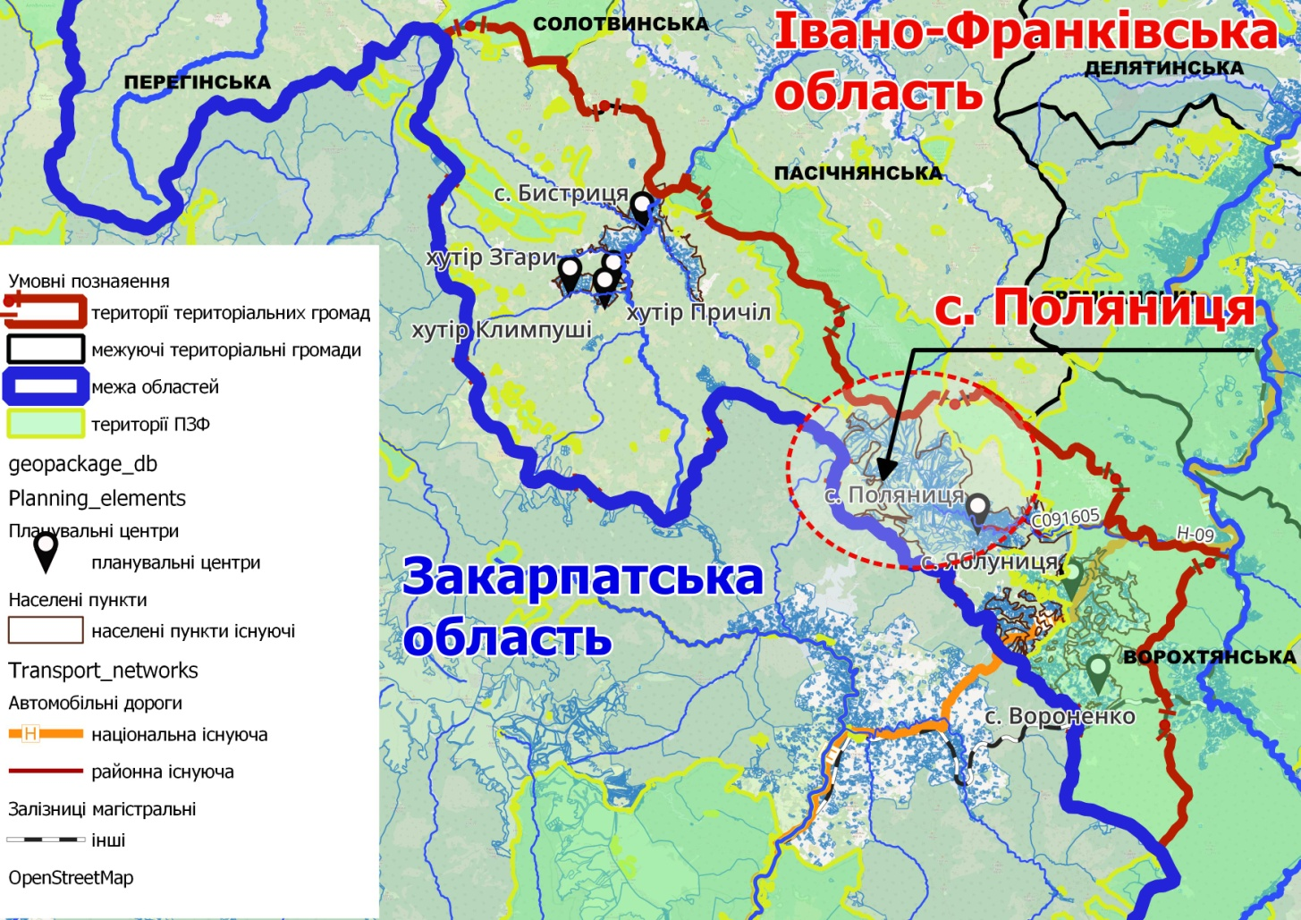
• Природно-ресурсний потенціал
-Лісові ресурси: переважають хвойні та змішані ліси.
-Водні ресурси: численні джерела, струмки, річка Прутець. Вода використовується для побутових потреб. Основні джерела водопостачання — індивідуальні колодязі, струмки та джерела. Централізоване водопостачання та каналізація відсутні, за винятком комплексу «Буковель», де функціонують очисні споруди. За згодою власника системи очисних споруд, до них підключаються також сусідні діючі готельно-ресторанні комплекси.
-Мінеральні ресурси: значних родовищ не виявлено, проте є потенціал використання підземних вод.
-Рекреаційний потенціал: надзвичайно високий — село Поляниця приймає тисячі туристів щороку завдяки гірськолижному курорту «Буковель».

• Умови використання: Землі активно використовуються для рекреації, туризму, житлової забудови та сільського господарства. Водночас відсутність централізованих інженерних мереж створює навантаження на природне середовище.
ВИКОПІЮВАННЯ із Схеми природно-ресурсного потенціалу Схеми планування території Івано-Франківської області, затвердженої рішенням Івано-Франківської обласної ради від 30.06.2017 №548-16/2017
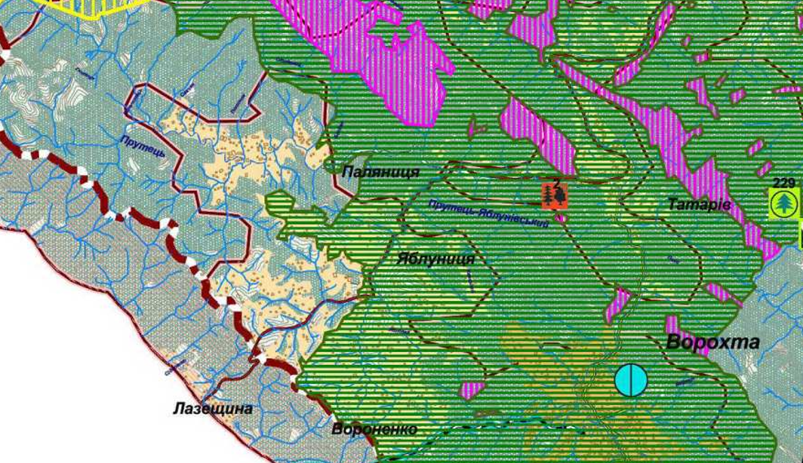
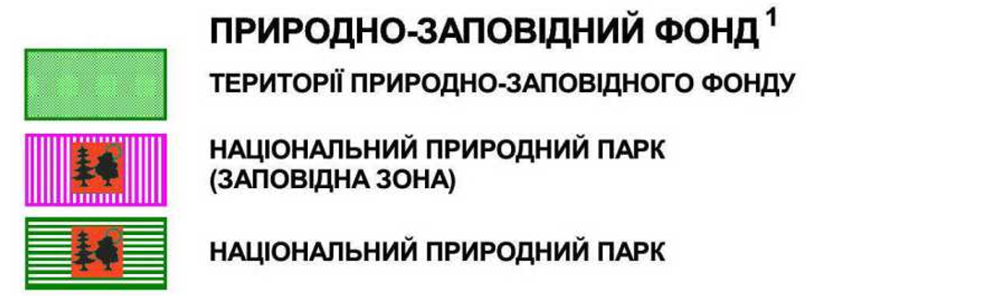

Схема розташування с. Поляниця відносно території Смарагдової мережі
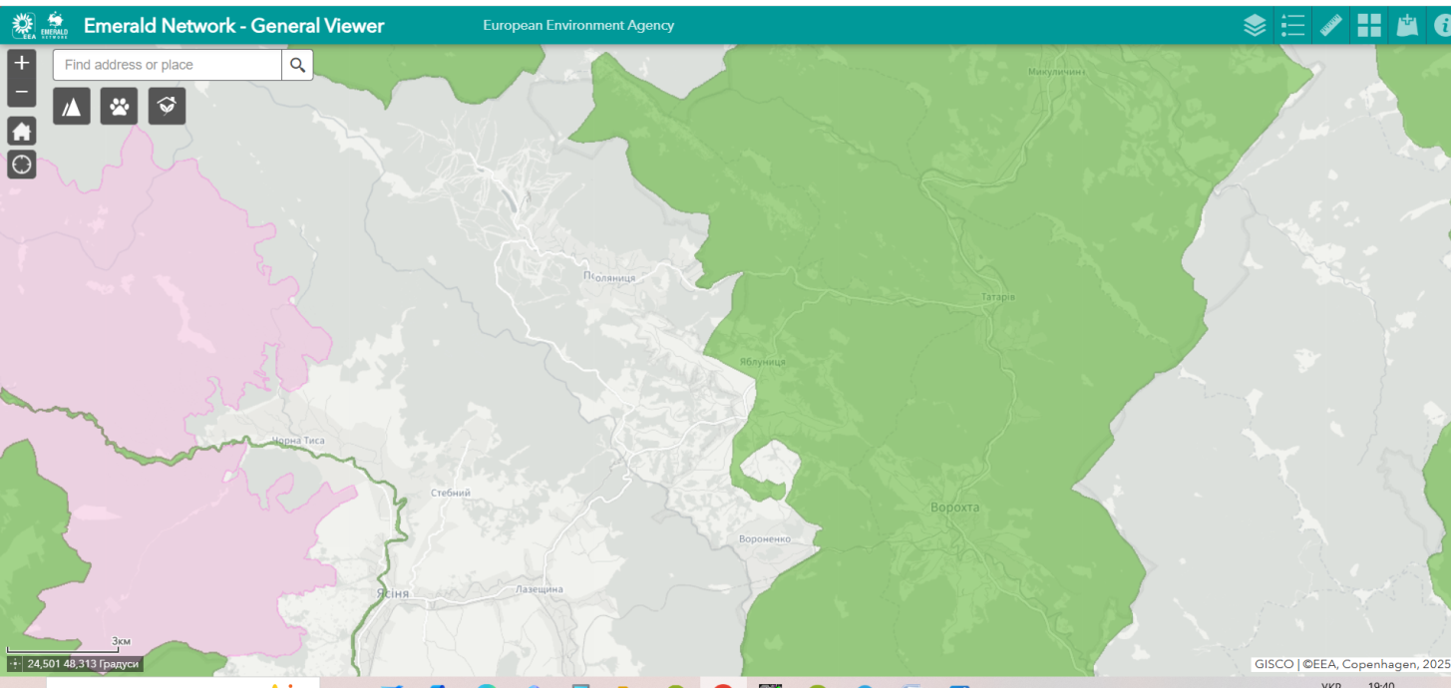

Природна та техногенна безпека
• Небезпечні зони: у межах села Поляниця та прилеглих територій наявні зони потенційного затоплення паводковими водами, зсувів, лавин та селів. Особливо небезпечними є схили поблизу гірськолижного курорту.
• Динаміка процесів: Спостерігається активізація зсувних процесів у зв’язку з інтенсивною забудовою та змінами у водному балансі території.
Згідно з Комплексною оцінкою території. Схемою природно-техногенної небезпеки Схеми планування території Івано-Франківської області, затвердженої рішенням Івано-Франківської обласної ради від 30.06.2017 № 548-16/2017, територія села Яблуниця характеризується наявністю таких природно-техногенних факторів:
- зони можливого розвитку сельових процесів;
Під час розроблення містобудівної документації зазначені природні фактори підлягають врахуванню при плануванні території, визначенні функціонального використання земель та розробленні інженерних заходів щодо мінімізації можливих ризиків.
ВИКОПІЮВАННЯ із Комплексної оцінки території Схема природньотехногенної небезпеки Схеми планування території Івано-Франківської області, затвердженої рішенням Івано-Франківської обласної ради від 30.06.2017 №548-16/2017
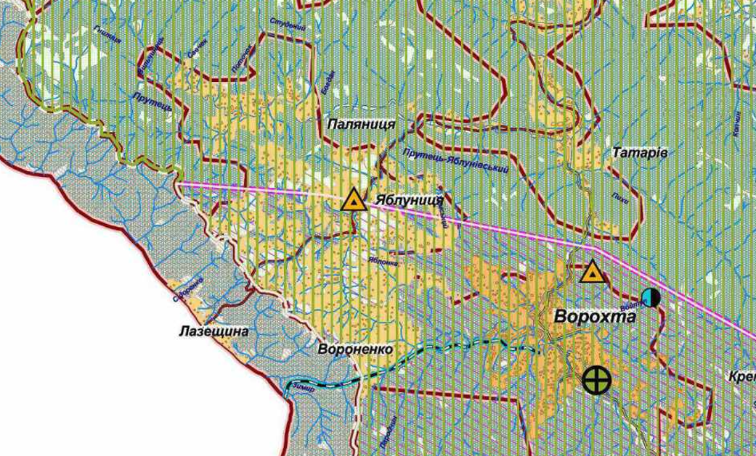

Екологічний та санітарно-гігієнічний стан
• Землі та водні ресурси: Відсутність централізованої каналізації призводить до ризику забруднення ґрунтів та вод. Якість води з джерел потребує постійного контролю.
• Атмосферне повітря: Основні джерела забруднення — транспорт, автономні системи опалення (вугілля, скраплений газ). Рівень шуму та електромагнітного забруднення в межах допустимих норм, однак потребує моніторингу в зоні активного туризму.
• Радіаційний фон: В межах природного рівня, без перевищень.

Геологічні та гідрологічні вишукування
• Корисні копалини: Відомості про значні запаси корисних копалин відсутні, проте є потенціал використання підземних вод для господарських потреб.
• Гідрологія: Високий рівень поверхневих вод, особливо в період танення снігу, створює ризики підтоплення.

Стан здоров’я населення та вплив довкілля
• Здоров’я мешканців: Відсутність централізованих систем водопостачання та каналізації, а також використання твердого палива для опалення, можуть негативно впливати на санітарно-гігієнічні умови проживання.
• Екологічні ризики: Реалізація містобудівних проєктів без належної екологічної оцінки може спричинити додаткове навантаження на довкілля, що, у свою чергу, впливає на якість життя та здоров’я населення.

Наслідки реалізованих містобудівних рішень
• Позитивні: Розвиток туристичної інфраструктури, зростання інвестиційної привабливості, покращення житлового фонду.
• Негативні: Фрагментарне освоєння територій, порушення природного ландшафту, зростання антропогенного навантаження без належної інженерної підготовки.

Розділ 3. Моніторинг використання землі

У селі Поляниця, що входить до складу Поляницької територіальної громади Надвірнянського району Івано-Франківської області, динаміка функціонального використання земель демонструє активний розвиток, зумовлений туристично-рекреаційною спеціалізацією регіону та зростанням інвестиційної привабливості.
Наявна містобудівна документація населеного пункту періодично переглядається та аналізується з урахуванням актуальних відомостей Державного земельного кадастру (ДЗК).
Такий аналіз включає:
• Співставлення фактичного функціонального використання територій з даними кадастру;
• Оцінку відповідності між цільовим призначенням земельних ділянок та функціональним використанням, визначеним генеральним планом;
• Використання класифікації територій згідно Класифікатора видів функціонального призначення територій та їх співвідношення (Додаток 60 до Постанови про ведення Державного земельного кадастру №1051) з видами цільового призначення земельних ділянок, що дозволяє системно оцінити функціональну структуру населеного пункту.
Генеральний план с. Поляниця
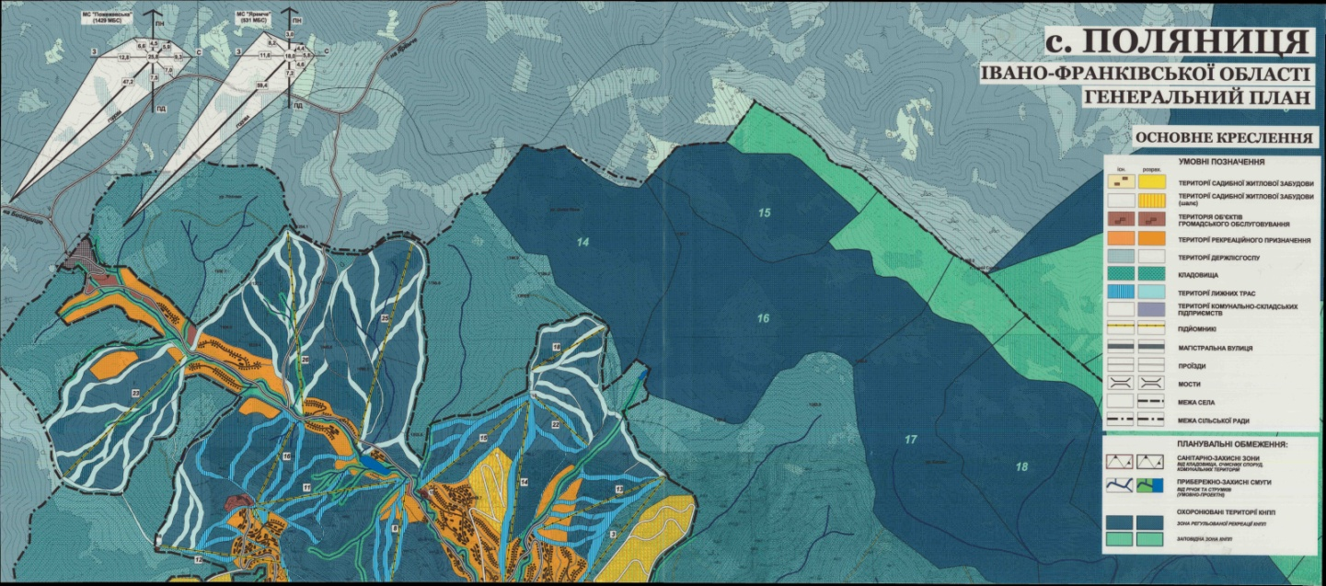
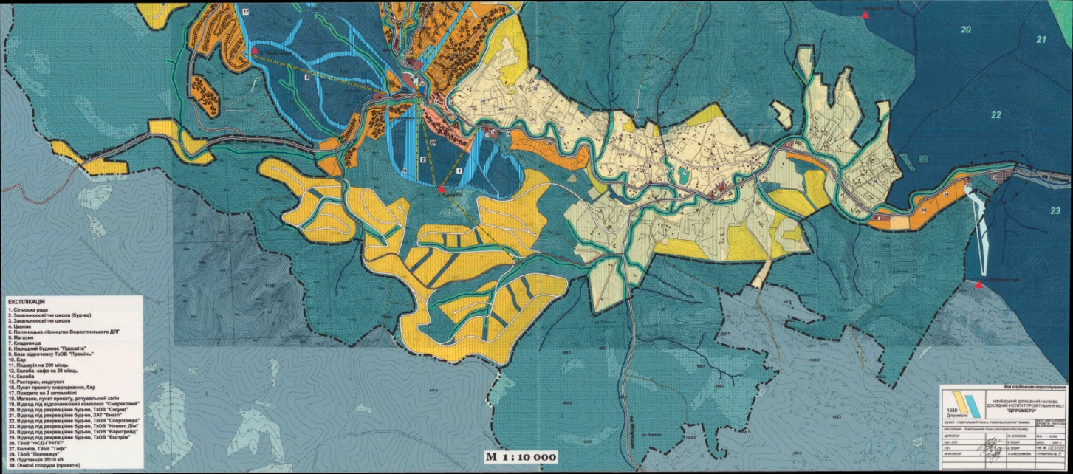
На основі цього аналізу виявляються випадки, коли чинне функціональне використання території не відповідає реальним потребам населеного пункту с. Поляниця, зокрема у сфері рекреаційного розвитку. Це створює бар’єри для законного використання земельних ділянок відповідно до місцевих інтересів, зокрема:
• Обмеження у зміні цільового призначення земель для розміщення об’єктів туристичної інфраструктури;
• Ускладнення процесів інвестування у розвиток туристичної зони;
• Зупинка розвитку території у напрямку, що вже склався історично та економічно для с. Поляниця.
Аналіз Генерального плану с. Поляниця згідно відомостей ДЗК
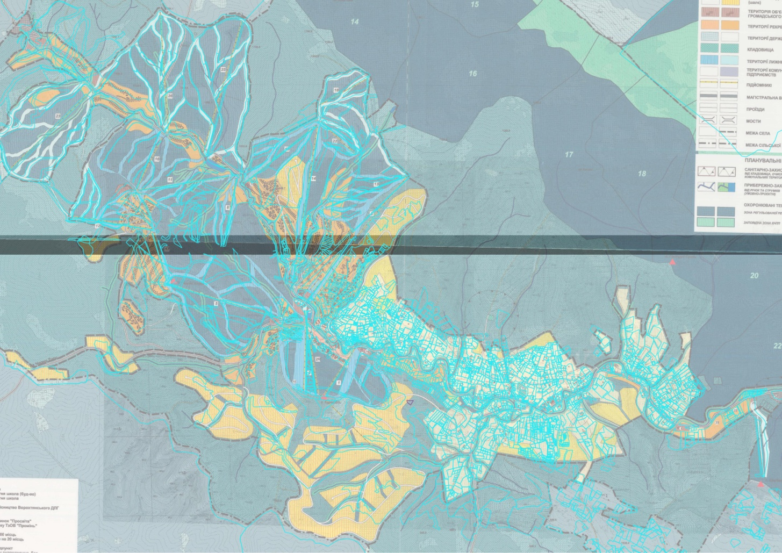
Саме тому результати такого аналізу слугують підґрунтям для ініціювання змін до генерального плану. Це дозволяє:
• Актуалізувати функціональне використання земельних ділянок відповідно до реального використання територій;
• Забезпечити законну зміну цільового призначення земельних ділянок;
• Сприяти сталому розвитку населеного пункту в його природному рекреаційному напрямку, з урахуванням потреб громади та інтересів інвесторів.
Відповідно до наявних офіційних даних станом на 2025 рік, межа населеного пункту с. Поляниця не внесена до відомостей Державного земельного кадастру (ДЗК).

За результатами проведеного комплексу заходів із моніторингу за використанням земель на території с. Поляниця за 2024рік, враховуючи діючу містобудівну документацію, з метою забезпечення сталого розвитку території з урахуванням державних i громадських інтересів, Поляницька сільська рада пропонує при внесенні змін до діючої містобудівної документації на місцевому рівні збільшити додаткові потреби у територіях різного функціонального призначення а саме:
1) Території громадської забудови: Зростає попит на території для будівництва готелів, туристичних комплексів, апартаментів. Основна частина території активно використовується для розміщення готельних комплексів, торгових, туристичних об’єктів, зокрема в межах курорту «Буковель».
2) Рекреаційно-туристичні території.
3) Території транспортної забудови: Необхідні території для розміщення об’єктів транспортної інфраструктури. Зростає потреба у територіях для розміщення об’єктів транспортної інфраструктури, включаючи дороги, стоянки, інженерні споруди.

Надання земельних ділянок у власність та користування
• Земельні ділянки перебувають у приватній власності з перспективою для будівництва об’єктів рекреаційного громадського, та транспортного призначення.
Моніторинг використання земель с. Поляниця за результатами затверджених у 2025 році змін до Генерального плану:
- У 2025 році було затверджено зміни до Генерального плану с. Поляниця, якими опрацьовано та уточнено планувальні рішення щодо 28 територій.
- Основні зміни стосувалися уточнення функціонального призначення земельних ділянок, розвитку рекреаційно-туристичних територій, удосконалення транспортної та інженерної інфраструктури, а також коригування окремих прибережних захисних смуг.
- Значна частина змін була спрямована на переведення територій житлової та сільськогосподарської забудови до рекреаційно-туристичного призначення для розміщення об'єктів туристичної інфраструктури, готельних комплексів і закладів громадського харчування.
- Окремими рішеннями передбачено формування територій автомобільного транспорту, транспортно-складської та інженерної інфраструктури, а також надано рекомендації щодо розроблення детальних планів території без необхідності внесення змін до Генерального плану.
- Рішення щодо внесення змін до Генерального плану у 2025 році були спрямовані на впорядкування структури землекористування, підвищення інвестиційної привабливості території та забезпечення сталого розвитку курортного населеного пункту.

Схема передбачених змін у використанні земель с. Поляниця за результатами змін до Генерального плану 2025 рік
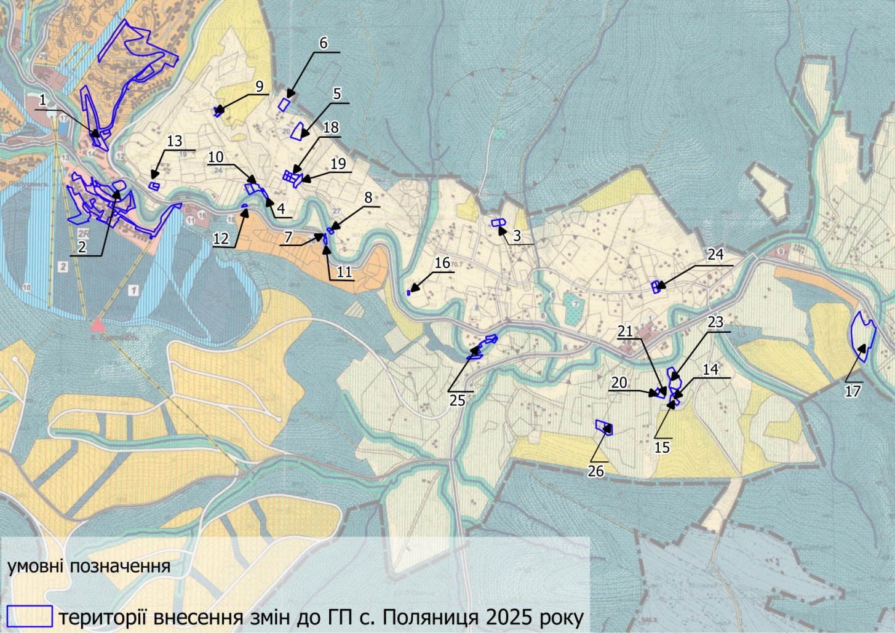
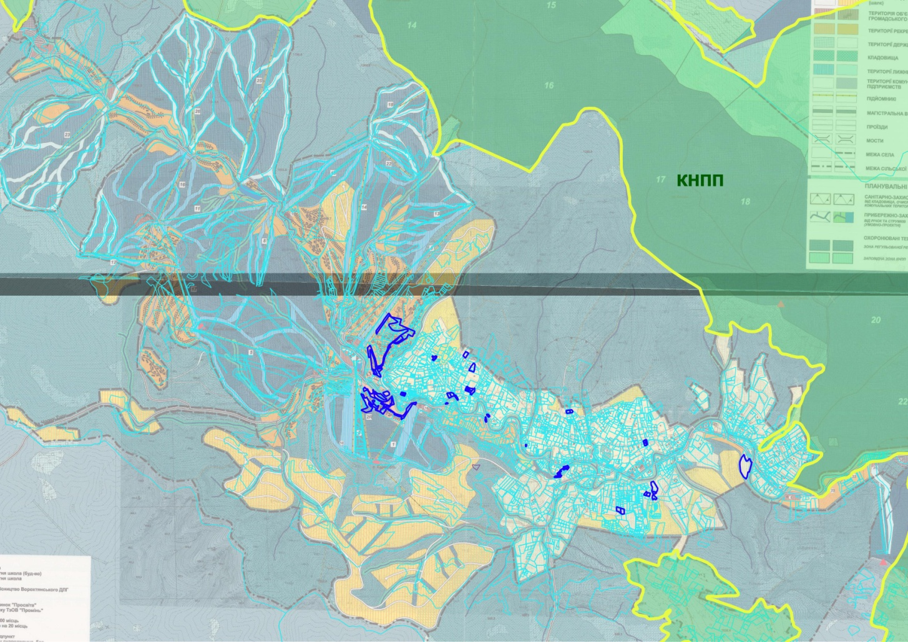

Таблиця. Передбачені зміни у використанні земель с. Поляниця за результатами змін до Генерального плану 2025 рік

№ | Земельна ділянка кадастровий номер  цільове призначення згідно відомостей ДЗК | Згідно ГП с. Поляниця 2025 до змін  та згідно відомостей ДЗК  Функціональне призначення  існуюче (код)  (код цільового проектний) | Згідно змін до ГП с. Поляниця 2025року  Функціональне призначення  проектне (код)  ( код цільового проектний)
1 | Земельні ділянки в уч. Вишні с. Поляниця,  внесення змін до генерального плану, поєднаних з детальним планом території, з метою впорядкування транспортної інфраструктури.  2611092001:22:002:4545  2611092001:22:002:1869  2611092001:22:002:1001  2611092001:22:002:2834 | Території рекреаційного призначення, та доріг згідно змін до ГП с. Поляниця 2023 року  40102.0-Території рекреаційно-туристичних закладів та рекреаційного житла,  цільове призначення земельних ділянок  07.01 - для будівництва та обслуговування об’єктів рекреаційного призначення | 40102.0-Території рекреаційно-туристичних закладів та рекреаційного житла  07.01 - для будівництва та обслуговування об’єктів рекреаційного призначення  20601.1 – території автомобільного транспорту
2 | Земельні ділянки в уч. Вишні с. Поляниця,  внесення змін до генерального плану, поєднаних з детальним планом території, з метою впорядкування транспортної інфраструктури та будівництва готельного комплексу з адміністративними приміщеннями  2611092001:22:002:0255  2611092001:22:002:0574  2611092001:22:002:0219  2611092001:22:001:0484 | Території рекреаційного призначення, та доріг згідно змін до ГП с. Поляниця 2023 року  40102.0-Території рекреаційно-туристичних закладів та рекреаційного житла,  цільове призначення земельних ділянок  07.01 - для будівництва та обслуговування об’єктів рекреаційного призначення  02.01- Для будівництва і обслуговування житлового будинку, господарських будівель і споруд (присадибна ділянка) | 40102.0-Території рекреаційно-туристичних закладів та рекреаційного житла  07.01 - для будівництва та обслуговування об’єктів рекреаційного призначення  20601.1 – території автомобільного транспорту
3 | 2611092001:22:002:4826  2611092001:22:002:4827,  приватна власність – гр. Романяк Вадим Станіславович | Території житлової садибної забудови (існуючі) згідно до ГП с. Поляниця  10102.0 -Території житлової садибної забудови  02.01-Для будівництва і обслуговування житлового будинку, господарських будівель і споруд (присадибна ділянка) | 40102.0-Території рекреаційно-туристичних закладів та рекреаційного житла  03.08 Для будівництва та обслуговування об’єктів туристичної інфраструктури та закладів громадського харчування
4 | 2611092001:22:002:2117,  приватна власність –  гр. Паламарчук Ю. Г.  2611092001:22:002:3599, приватна власність – гр. Паламарчук Д. Ю. | Території житлової садибної забудови (існуючі) згідно до ГП с. Поляниця , прибережно- захисна смуга,  -30100.0 - сільськогосподарські території  01.03 – для ведення особистого селянського господарства | 10205.0 – території закладів торгівлі, громадського харчування та побутового обслуговування,  зменшення прибережної захисної смуги  03.07 – для будівництва та обслуговування будівель торгівлі
5 | 2611092001:22:002:4780, приватна власність гр. Баланюк П. В. | Території житлової садибної забудови (існуючі) згідно до ГП с. Поляниця  10102.0 -Території житлової садибної забудови  02.01- 01Для будівництва і обслуговування житлового будинку, господарських будівель і споруд (присадибна ділянка) | 40102.0-Території рекреаційно-туристичних закладів та рекреаційного житла  03.08 Для будівництва та обслуговування об’єктів туристичної інфраструктури та закладів громадського харчування
6 | 2611092001:22:002:4262,  приватна власність гр. Боже Ніца Дмитрівна | Території житлової садибної забудови (існуючі) згідно до ГП с. Поляниця  10102.0 -Території житлової садибної забудови  02.01- Для будівництва і обслуговування житлового будинку, господарських будівель і споруд (присадибна ділянка) | 40102.0-Території рекреаційно-туристичних закладів та рекреаційного житла  03.08 Для будівництва та обслуговування об’єктів туристичної інфраструктури та закладів громадського харчування
7 | 2611092001:22:002:2527,  приватна власність гр. Турда Нуцу Іванович | Згідно до ГП с. Поляниця  прибережно- захисна смуга  30100.0 - сільськогосподарські території  01.03 – для ведення особистого селянського господарства | зменшення прибережної захисної смуги струмка
8 | 2611092001:22:002:4987  2611092001:22:002:4988, приватна власність гр. Турда Нуцу Іванович | Згідно до ГП с. Поляниця  прибережно- захисна смуга  10102.0 -Території житлової садибної забудови  02.01- Для будівництва і обслуговування житлового будинку, господарських будівель і споруд (присадибна ділянка) | зменшення прибережної захисної смуги струмка
9 | 2611092001:22:002:4746,  2611092001:22:002:4747,  приватна власність ТОВ «БУКА КЛАБ» | Території житлової садибної забудови (існуючі) згідно до ГП с. Поляниця  10102.0 -Території житлової садибної забудови  02.01- Для будівництва і обслуговування житлового будинку, господарських будівель і споруд (присадибна ділянка) | 40102.0-Території рекреаційно-туристичних закладів та рекреаційного житла  03.08 Для будівництва та обслуговування об’єктів туристичної інфраструктури та закладів громадського харчування
10 | 2611092001:22:002:0366, приватна власність гр. Свинарчин Олег Йосипович,  2611092001:22:002:0367, приватна власність гр. Смакоуз Тетяна Анатоліївна | Території житлової садибної забудови (існуючі) та прибережно- захисна смуга згідно до ГП с. Поляниця  10102.0 -Території житлової садибної забудови  02.01- Для будівництва і обслуговування житлового будинку, господарських будівель і споруд (присадибна ділянка) | 40102.0-Території рекреаційно-туристичних закладів та рекреаційного житла  03.08 Для будівництва та обслуговування об’єктів туристичної інфраструктури та закладів громадського харчування
11 | 2611092001:22:002:0480, ділянка в оренді для ведення сінокосіння гр. Паламарчук Ю. Г. | Згідно до ГП с. Поляниця  прибережно- захисна смуга  01.08 Для сінокосіння і випасання худоби | 20600.0 – території транспортно-складської забудови  12.08 – для розміщення та експлуатації будівель і споруд додаткових транспортних послуг та допоміжних операцій
12 | 2611092001:22:002:2118, ділянка в оренді для ведення сінокосіння гр. Паламарчук Ю. Г. | Згідно до ГП с. Поляниця  прибережно- захисна смуга  01.08 Для сінокосіння і випасання худоби | 20600.0 – території транспортно-складської забудови  12.08 – для розміщення та експлуатації будівель і споруд додаткових транспортних послуг та допоміжних операцій
13 | 2611092001:22:002:0343,  2611092001:22:002:0425,  2611092001:22:002:1420  ділянки в приватній власності гр. Гросуляка Віталія Михайловича | Території житлової садибної забудови (існуючі) згідно до ГП с. Поляниця  10102.0 -Території житлової садибної забудови  02.01- 01Для будівництва і обслуговування житлового будинку, господарських будівель і споруд (присадибна ділянка) | 40102.0-Території рекреаційно-туристичних закладів та рекреаційного житла  03.08 Для будівництва та обслуговування об’єктів туристичної інфраструктури та закладів громадського харчування
14 | 2611092001:22:001:1256, ділянка в приватній власності гр. Редька Олександра Олеговича | Території житлової садибної забудови (існуючі) згідно до ГП с. Поляниця  30100.0 - сільськогосподарські території  01.03 – для ведення особистого селянського господарства | для влаштування підземного газосховища  20200.0 території об’єктів інженерної інфраструктури
15 | 2611092001:22:001:1334,  2611092001:22:001:1136  ділянки в приватній власності гр. Редька Олександра Олеговича | Території житлової садибної забудови (існуючі) згідно до ГП с. Поляниця  10102.0 -Території житлової садибної забудови,  01.03 – для ведення особистого селянського господарства | 10102.0 -Території житлової садибної забудови,  02.01- 01Для будівництва і обслуговування житлового будинку, господарських будівель і споруд (присадибна ділянка)  рекомендувати розроблення ДПТ-немає потреби у внесенні змін до ГП
16 | 2611092001:22:002:2340, ділянка в приватній власності гр. Федь Івана Івановича та суміжні ділянки, на час розроблення моніторингу не внесені в ДЗК | Території житлової садибної забудови (існуючі) згідно до ГП с. Поляниця  10102.0 -Території житлової садибної забудови  02.01- 01Для будівництва і обслуговування житлового будинку, господарських будівель і споруд (присадибна ділянка),  прибережна захисна смуга | 10102.0 -Території житлової садибної забудови  02.01- 01Для будівництва і обслуговування житлового будинку, господарських будівель і споруд (присадибна ділянка), зменшення прибережної захисної смуги
17 | 2611092001:22:001:0032, ділянка в приватній власності ТОВ «КЄ ДЕВЕЛОПМЕНТ» | Території житлової садибної забудови (існуючі) згідно до ГП с. Поляниця  10102.0 -Території житлової садибної забудови  02.01- 01Для будівництва і обслуговування житлового будинку, господарських будівель і споруд (присадибна ділянка),  прибережна захисна смуга | 10101.0 – Території житлової багатоквартирної забудови,  02.10 – для будівництва та обслуговування багатоквартирного житлового будинку з об’єктами торгово-розважальної та ринкової інфраструктури
18 | 2611092001:22:002:2924,  2611092001:22:002:2925,  2611092001:22:002:2926,  2611092001:22:002:2927,  2611092001:22:002:2928,  2611092001:22:002:2929  ділянки в приватній власності гр. Антонець А. В., Антонець В. О | Території житлової садибної забудови (існуючі) згідно до ГП с. Поляниця  10102.0 -Території житлової садибної забудови  03.08 - Для будівництва та обслуговування об’єктів туристичної інфраструктури та закладів громадського харчування, | 40102.0-Території рекреаційно-туристичних закладів та рекреаційного житла  03.08 Для будівництва та обслуговування об’єктів туристичної інфраструктури та закладів громадського харчування  уточнити можливо на ці ділянки вже була розроблена містобудівна документація, оскільки їх цільове призначення уже 03.08
19 | 2611092001:22:002:3239, ділянка в приватній власності гр. Антонець А. В. | Території житлової садибної забудови (існуючі) згідно до ГП с. Поляниця  10102.0 -Території житлової садибної забудови,  02.01- 01Для будівництва і обслуговування житлового будинку, господарських  будівель і споруд (присадибна ділянка), | 40102.0-Території рекреаційно-туристичних закладів та рекреаційного житла  03.08 Для будівництва та обслуговування об’єктів туристичної інфраструктури та закладів громадського харчування
20 | 2611092001:22:002:3251, ділянка в приватній власності ТОВ «ФЕНІКС ГРУП-ДП» | Території житлової садибної забудови (існуючі) згідно до ГП с. Поляниця  10102.0 -Території житлової садибної забудови  01.03 – для ведення особистого селянського господарства | 10102.0 -Території житлової садибної забудови,  02.01- 01Для будівництва і обслуговування житлового будинку, господарських будівель і споруд (присадибна ділянка)  рекомендувати розроблення ДПТ- немає потреби у внесенні змін до ГП
21 | 2611092001:22:002:3250, ділянка в приватній власності ТОВ «ФЕНІКС ГРУП-ДП» | Території житлової садибної 2611092001:22:001:0586я особистого селянського господарства | 10102.0 -Території житлової садибної забудови,  02.01- 01Для будівництва і обслуговування житлового будинку, господарських будівель і споруд (присадибна ділянка)  рекомендувати розроблення ДПТ- немає потреби у внесенні змін до ГП
22 | 2611092001:22:001:1256, ділянка в приватній власності гр. Редька О. О. | Території житлової садибної забудови (існуючі) згідно до ГП с. Поляниця  10102.0 -Території житлової садибної забудови  01.03 – для ведення особистого селянського господарства | 10102.0 -Території житлової садибної забудови,  02.01- 01Для будівництва і обслуговування житлового будинку, господарських будівель і споруд (присадибна ділянка)  рекомендувати розроблення ДПТ- немає потреби у внесенні змін до ГП
23 | 2611092001:22:001:1257,  ділянка в приватній власності гр. Редька О. О. | Території житлової садибної забудови (існуючі) згідно до ГП с. Поляниця  10102.0 -Території житлової садибної забудови  01.03 – для ведення особистого селянського господарства | 10102.0 -Території житлової садибної забудови,  02.01- 01Для будівництва і обслуговування житлового будинку, господарських будівель і споруд (присадибна ділянка)  рекомендувати розроблення ДПТ- немає потреби у внесенні змін до ГП
24 | 2611092001:22:002:2790,  2611092001:22:002:3727,  2611092001:22:002:3728  ділянки у власності гр. Вінтоняк В. М., Князева І. В. | Території житлової садибної забудови (існуючі) згідно до ГП с. Поляниця  10102.0 -Території житлової садибної забудови,  02.01- 01Для будівництва і обслуговування житлового будинку, господарських  будівель і споруд (присадибна ділянка), | 40102.0-Території рекреаційно-туристичних закладів та рекреаційного житла  07.01 Для будівництва та обслуговування об’єктів рекреаційного призначення
25 | 2611092001:22:002:2479,  ділянка гр. Калашян Барис Амрович  2611092001:22:002:2532,  2611092001:22:002:2781,  2611092001:22:002:2459,  2611092001:22:002:2647,  2611092001:22:002:3019,  ділянки у власності гр. Влад Олени Іванівни | Території житлової садибної забудови (існуючі) згідно до ГП с. Поляниця  10102.0 -Території житлової садибної забудови,  02.01- 01Для будівництва і обслуговування житлового будинку, господарських  будівель і споруд (присадибна ділянка),  01.03 – для ведення особистого селянського господарства | 10102.0 -Території житлової садибної забудови,  зменшення прибережної захисної смуги струмка  02.01- Для будівництва і обслуговування житлового будинку, господарських будівель і споруд (присадибна ділянка)
26 | 2611092001:22:001:0586,  2611092001:22:001:0584, ділянки в приватній власності ТОВ «ФЕНІКС ТРЦ» | Території житлової садибної забудови (існуючі) згідно до ГП с. Поляниця  10102.0 -Території житлової садибної забудови,  02.10 - Для будівництва і обслуговування багатоквартирного житлового будинку з об’єктами торгово-розважальної та ринкової інфраструктури | 40102.0-Території рекреаційно-туристичних закладів та рекреаційного житла  03.08 Для будівництва та обслуговування об’єктів туристичної інфраструктури та закладів громадського харчування
27 | 2611092001:22:002:1773,  2611092001:22:002:1770,  2611092001:22:002:3661,  ділянки в приватній власності гр. Синишина Т. А., Синишин О. В., Сирота Я. Я | Території житлової садибної забудови (існуючі) згідно до ГП с. Поляниця  10102.0 -Території житлової садибної забудови,  02.01- 01Для будівництва і обслуговування житлового будинку, господарських  будівель і споруд (присадибна ділянка) | 40102.0-Території рекреаційно-туристичних закладів та рекреаційного житла  03.08 Для будівництва та обслуговування об’єктів туристичної інфраструктури та закладів громадського харчування
28 | Зміни до генерального плану с. Поляниця, зокрема до схеми інженерних мереж, з метою будівництва та обслуговування об’єктів інженерно-транспортної інфраструктури | Лінійний об’єкт, що проходить через території з різним функціональним призначенням | 20601.1 – території автомобільного транспорту

Розділ 4. Моніторинг забудови

Відповідно до містобудівної документації на території Поляницької сільської ради через Єдину Державну електронну систему у сфері будівництва розглянуто 127 заяв на видачу містобудівних умов і обмежень
Розглянуто 317 заяв на видачу будівельних паспортів забудови земельної ділянки.
Надано 67 паспортів прив’язки ТС.

Розділ 5. Моніторинг демографічної ситуації та розселення

Село Поляниця, що входить до складу Поляницької територіальної громади Надвірнянського району Івано-Франківської області, демонструє активну динаміку розвитку, зумовлену туристично-рекреаційною спеціалізацією. Водночас, через запровадження воєнного стану в Україні з 2022 року, офіційні статистичні дані щодо демографічних показників, квартирного обліку, міграції та зайнятості населення є обмеженими та наразі недоступні — формування даної інформації та поширення призупинено відповідно до чинного законодавства.
Розселення, житловий фонд та квартирний облік
• Система розселення в селі має переважно лінійно-розкидану структуру, зосереджену вздовж транспортних артерій та поблизу гірськолижного комплексу «Буковель».
• Квартирний облік за кількістю та складом родин офіційно не оновлюється з 2022 року, що ускладнює точну оцінку забезпеченості житлом.
• Житловий фонд активно розширюється за рахунок приватної забудови, готельних комплексів, апартаментів та садиб, що часто використовуються для тимчасового проживання туристів.

Демографічні показники та міграція
• Природний та механічний рух населення не фіксується офіційно, однак спостерігається позитивне сальдо міграції за рахунок притоку працівників туристичної сфери та внутрішньо переміщених осіб.
Село Поляниця має невелику чисельність постійного населення — орієнтовно 800–1200 осіб (оцінка, оскільки туристична інфраструктура спричиняє сезонні коливання).
Вікова структура:
Частка працездатного населення (18–60 років): висока, понад 60%.
Молодь до 18 років: близько 15–20%.
Осіб пенсійного віку: до 15%.
Статева структура: типовий для регіону баланс (близько 52% жінки, 48% чоловіки), але серед працюючих у туризмі більше чоловіків через фізичну працю.
• Структура населення змінюється: зростає частка економічно активного населення, зокрема молоді, зайнятої у сфері обслуговування.
• Рівень освіти та професійної кваліфікації працівників у регіоні переважно середній, з домінуванням спеціальностей у галузі готельно-ресторанного бізнесу, будівництва та транспорту.

Трудові ресурси та зайнятість
• Баланс трудових ресурсів формується переважно за рахунок сезонної зайнятості, що ускладнює прогнозування стабільного рівня працевлаштування.
• Існуюча галузева структура господарського комплексу орієнтована на туризм, будівництво, торгівлю та транспорт.
• Прогнозована структура передбачає розширення сфери послуг, логістики та екологічного менеджменту.
• Рівень безробіття офіційно не фіксується, однак за експертними оцінками залишається низьким завдяки високому попиту на робочу силу в туристичному секторі.

Ці фактори свідчать про необхідність адаптації містобудівної документації до реальних соціально-економічних процесів, що відбуваються в селі Поляниця. Відсутність актуальних статистичних даних не повинна зупиняти планування територій — навпаки, вона вимагає гнучких підходів, залучення місцевих джерел інформації та постійного моніторингу змін на території.

Розділ 6. "Моніторинг соціально-економічної діяльності"

Поточні та прогнозовані параметри розвитку економіки
• Село Поляниця входить до складу Поляницької територіальної громади, яка активно реалізує програми соціально-економічного розвитку.
• Основними драйверами економіки є туризм, готельно-ресторанний бізнес, будівництво та обслуговування інфраструктури.
• Прогнозовано зростання інвестицій у сферу рекреації, екотуризму та житлової забудови, з огляду на стабільний попит на відпочинок у Карпатах.
Виконання стратегій регіонального розвитку.
• Громада бере участь у реалізації державних та обласних стратегій розвитку.
Структура та потужності виробничого комплексу
• Виробничий сектор представлений переважно малими підприємствами, що працюють у сфері:
• Деревообробки
• Будівельних матеріалів
• Сільського господарства (в обмежених масштабах через гірський рельєф)
• Ділова активність зосереджена навколо обслуговування туристичного потоку.
Оздоровчо-рекреаційний та туристичний потенціал
• Поляниця — серце туристичного регіону, де розташований гірськолижний курорт Буковель, один із найбільших у Східній Європі.
• Потенціал включає:
• Гірськолижні траси, підйомники, SPA-комплекси
• Екотуризм, піші маршрути, велосипедні тури
• Високий рівень сервісу, що приваблює туристів цілий рік
Науково-дослідні та освітні організації
У самому селі відсутні заклади вищої освіти, однак регіон має доступ до освітніх та наукових ресурсів Івано-Франківська:
• Карпатський національний університет
• Івано-Франківський технічний університет нафти і газу
- Івано-Франківський національний медичний університет
• Дослідницька діяльність у сфері туризму, екології та сталого розвитку активно підтримується на рівні області.
Інвестиційна привабливість
Поляниця має високий інвестиційний рейтинг завдяки:
• Розвиненій туристичній інфраструктурі
• Стабільному потоку туристів
• Доступу до природних ресурсів та ландшафтів
• Підтримці малого та середнього бізнесу через місцеві програми
• Івано-Франківщина визнана однією з найкомфортніших областей для ведення бізнесу в Україні.
На момент розроблення містобудівного моніторингу Поляницька
територіальна громада має затверджений документ стратегічного
планування «Стратегія розвитку Поляницької територіальної громади на
2024-2030 роки» рішенням від 30 січня 2024 року № 656-35-2024
Стратегія є ключовим документом довгострокового планування, який визначає пріоритети розвитку громади на найближчі 6 років. Вона спрямована на збалансований економічний, соціальний та екологічний розвиток, з урахуванням унікального туристичного потенціалу регіону.
Основні компоненти стратегії
• Соціально-економічний аналіз: оцінка демографії, інфраструктури, економіки, туризму, природних ресурсів.
• SWOT-аналіз: визначення сильних і слабких сторін, можливостей і загроз.
• PESTLE-аналіз: аналіз зовнішніх чинників (політичних, економічних, соціальних, технологічних, екологічних, правових).
• Сценарії розвитку:
• Інерційний: збереження поточних тенденцій
• Модернізаційний: активне впровадження інновацій, розвиток інфраструктури, залучення інвестицій.
Стратегічні пріоритети
1. Розвиток туристичної інфраструктури — зокрема, підтримка курорту «Буковель» як магніту для інвестицій.
2. Підвищення якості життя — модернізація ЖКГ, освіти, медицини.
3. Екологічна безпека — управління ТПВ, збереження природних ресурсів.
4. Підтримка малого та середнього бізнесу — створення умов для підприємництва.
5. Цифровізація та інновації — впровадження електронного врядування, розвиток ІТ-сервісів.
Особливості
• Документ розроблений за участі місцевої громади, експертів та Агенції розвитку ОТГ Прикарпаття.
• Враховує виклики воєнного часу та орієнтується на стійкість і згуртованість громади.
• Має чіткий план впровадження, моніторингу та оцінки ефективності заходів.

Розділ 7. "Моніторинг просторових зв’язків та транспортної мобільності"

Взаємозв’язки з суміжними громадами
Село Поляниця як частина Поляницької територіальної громади має активні виробничі, трудові та рекреаційні зв’язки з такими адміністративно-територіальними одиницями:
• Яремчанська громада — тісна співпраця у сфері туризму, обслуговування готельного бізнесу, спільні культурні заходи.
• Надвірнянська громада — трудова міграція, закупівля товарів, логістичні послуги.
• Татарів (Ворохтянська ТГ) та Микуличин (Яремчанська ТГ) — рекреаційні маршрути, велосипедні та піші переходи, обмін туристичними потоками.
Ці зв’язки формують єдиний рекреаційний кластер Карпатського регіону, що сприяє сталому економічному розвитку.

Схема взаємозв’язків з суміжними громадами
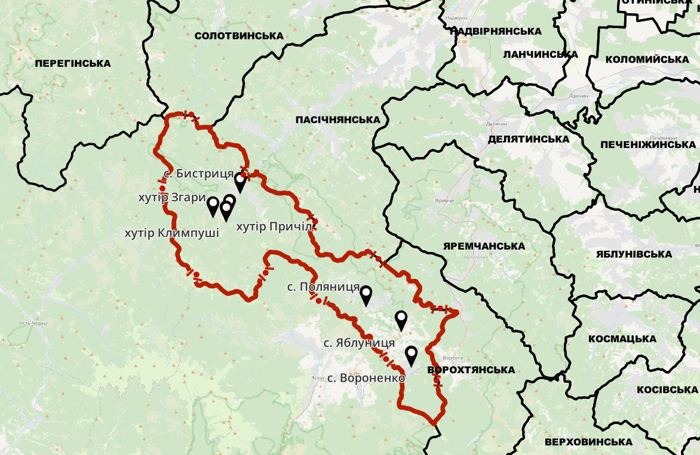

Транспортна доступність і зв’язність територій
• Поляниця має зручне автомобільне сполучення з м. Івано-Франківськ (через м. Надвірна та м. Яремче), що забезпечує доступ до обласного центру, вокзалів та аеропорту.
• Основні дороги — Н-09 (Мукачево–Львів) та місцеві під’їзні шляхи — перебувають у задовільному стані, хоча в пікові сезони можливі перевантаження.
• Громадський транспорт представлений маршрутними автобусами та приватними перевізниками, які з’єднують с. Поляниця з м. Яремче, с. Татарів, ТК «Буковель» та м. Івано-Франківськ
Через с. Поляниця проходить дорога, яка згідно зі змінами до генерального плану села Поляниця (2022-23) року є проектною дорогою регіонального значення. Ця дорога передбачена містобудівною документацією вищого рівня, зокрема «Схемою планування території Івано-Франківської області», затвердженою рішенням Івано-Франківської обласної ради від 30.06.2017 № 548-16/2017. На даний момент ця дорога перебуває в процесі будівництва.
Дорога через село Поляниця на село Бистриця — це частина інфраструктурного проєкту, що має на меті покращити транспортне сполучення між населеними пунктами Надвірнянського району Івано-Франківської області, особливо в контексті розвитку туристичної інфраструктури.
Дорога має статус проектної дороги регіонального значення. Станом на 2025 рік, повноцінне автомобільне сполучення між с. Поляниця та с. Бистриця ще не завершене.
Ширина червоних ліній - 35 м, ширина твердого покриття для проїзду автотранспорту 11 м (включає смугу для проїзду технологічного транспорту)
Схема транспортних зв’язків
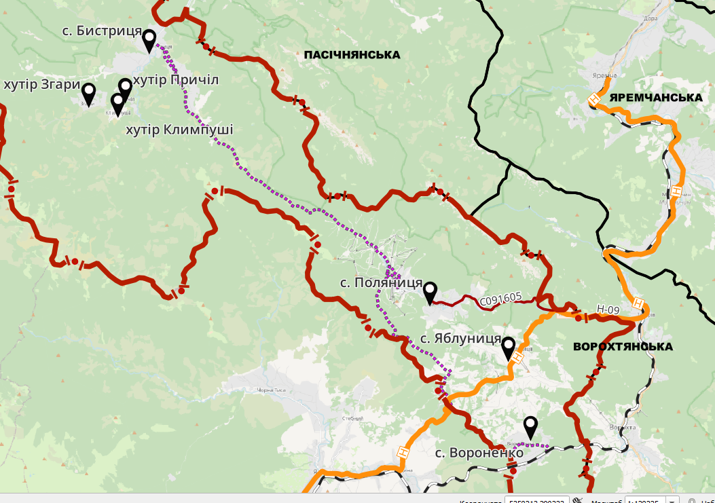

Безпека дорожнього руху та затори
У зимовий період та під час туристичних піків (свята, канікули) спостерігаються локальні затори на під’їздах до ТК «Буковель».
• Основні виклики:
• Вузькі гірські дороги
• Обмежена кількість паркувальних місць
• Відсутність розгалуженої системи об’їздів
• Вживаються заходи з розширення дорожньої інфраструктури, встановлення світлофорів, камер спостереження та покращення дорожньої розмітки.
Modal Split — аналіз видів транспорту
У Поляниці та прилеглих територіях спостерігається таке умовне співвідношення використання транспорту:
Вид транспорту | Орієнтовна частка використання
Приватні авто | 55-60%
Громадський транспорт | 25-30%
Пішохідні переміщення | 10-15%
Велосипеди / екотранспорт | менше 5 %
• Приватний транспорт домінує, особливо серед туристів.
• Громадський транспорт активно використовується працівниками сфери обслуговування.
• Пішохідна мобільність зростає в межах курорту Буковель, де створено зручні маршрути.
• Екотранспорт (електроскутери, велосипеди) поки що має обмежене поширення, але перспективний для розвитку.

Розділ 8. "Моніторинг інфраструктури"

Село Поляниця має стратегічне значення як туристичний центр України, але розвиток інфраструктури відстає від темпів зростання туристичного навантаження. Основні завдання – упорядкування забудови, модернізація інженерних мереж, розвиток транспортної доступності та соціальних об’єктів, створення безбар’єрного середовища.

Транспортна інфраструктура
Село Поляниця має розвинену транспортну систему, яка попри географічні особливості забезпечує зручний зв’язок із регіональними центрами та основними туристичними потоками. Найближча залізнична станція розташована у селі Вороненко, і використовується як мешканцями, так і туристами для доступу до курорту «Буковель» та навколишніх сіл.
Разом з тим, найбільш зручним транспортним вузлом вважається с. Татарів та смт. Ворохта. Саме тут зупиняється більшість поїздів далекого сполучення, а після висадки пасажири мають широкий вибір транспорту — автобуси, таксі та приватні трансфери. Це робить с. Татарів та смт. Ворохта оптимальним пунктом пересадки дорогою до с. Поляниця та курорту «Буковель».
Основним видом транспорту тут залишається автомобільний. Село Поляниця має прямий доступ до регіональних доріг, що з’єднують її з м. Яремче та м. Івано-Франківськ. Вулично-дорожня мережа села активно розвивається з урахуванням туристичного навантаження, проте в період високого сезону залишається перевантаженою. Особливо відчувається потреба в облаштуванні кільцевих розв’язок, сучасних паркінгів та розширенні окремих вулиць.
Громадський транспорт у селі представлений маршрутними таксі та автобусами, які забезпечують сполучення з Яремче, Івано-Франківськом та сусідніми населеними пунктами. Водний та повітряний транспорт відсутні через гірський рельєф. Найближчий аеропорт розташований у місті Івано-Франківську на відстані близько 90 км.

Інженерна інфраструктура
Інженерна інфраструктура с. Поляниця розвивається відповідно до потреб туристичного комплексу. Водопостачання централізоване лише на території гірськолижного курорту «Буковель» та прилеглих до нього територіях, однак система водовідведення потребує суттєвої модернізації. Це особливо актуально в умовах зростання кількості відпочивальників і нових об’єктів житлово-туристичної забудови.
Електропостачання забезпечується стабільно і враховує потреби великої кількості туристичних об’єктів. Газопостачання реалізоване лише частково, оскільки гірський рельєф ускладнює підведення мереж. Теплопостачання в основному індивідуальне: місцеві мешканці та готельні комплекси використовують твердопаливні котли, електронагрівачі або інші автономні системи.
Зв’язок у селі досить якісний: мобільний сигнал стабільний, інтернет забезпечується мобільними мережами та локальними провайдерами, що задовольняє базові потреби туристів і мешканців.

Інфраструктура громади
Село Поляниця входить до Надвірнянського району, проте функціонує як самодостатній туристичний центр. Гірськолижний курорт «Буковель» став осередком розвитку села та фактором, який визначає перспективи всього регіону. Важливим завданням є координація розвитку с. Поляниця з сусідніми громадами та інтеграція в обласні програми розвитку туризму.

Житловий фонд і комунальне господарство
Житловий фонд с. Поляниця стрімко зростає. Щороку у селі з’являються нові приватні садиби та котеджні містечка. Це формує високий попит на комунальні послуги та збільшує навантаження на існуючу інфраструктуру.
Комунальне господарство забезпечує базові послуги, проте його можливостей недостатньо для обслуговування як постійних мешканців, так і значних туристичних потоків. Необхідним є розширення системи збору та утилізації відходів, покращення благоустрою та підвищення якості послуг ЖКГ.

Соціальна інфраструктура
У селі функціонує Поляницький ліцей Поляницької сільської ради (адреса: вул. Карпатська, 2А), розрахований на 220 учнів. Також працює дошкільний заклад «Ластівочка» (адреса: вул. Карпатська, 3А) зі спроможністю до 50 дітей. Це дозволяє забезпечувати базові освітні потреби місцевого населення, хоча в окремих випадках діти продовжують навчання в сусідніх селах.
Медичне обслуговування представлене фельдшерсько-акушерським пунктом. Більш спеціалізовані послуги мешканці та туристи отримують у Яремче, де розташована найближча лікарня. Пожежна безпека забезпечується місцевим пожежним депо, що є важливим з огляду на особливості гірської забудови та підвищену небезпеку пожеж. Соціальні послуги надаються сільською радою та через партнерські організації.

Безбар’єрність і доступність
Поляниця поступово адаптує вулично-дорожню мережу до потреб маломобільних груп населення. У селі встановлюються пандуси, облаштовуються тротуари та удосконалюються зони громадського користування. Проте рівень безбар’єрності все ще потребує розвитку, особливо у зв’язку з туристичним навантаженням і високою кількістю відвідувачів різного віку та стану здоров’я.

Розділ 9. "Моніторинг реалізації містобудівної документації"
На території села Поляниця реалізація містобудівної документації здійснюється відповідно до актуалізованого Генерального плану, змін до нього, суміщених із детальними планами територій. Основні проєктні рішення спрямовані на розвиток туристичної інфраструктури, вдосконалення транспортної мережі, інженерних комунікацій, а також на забезпечення сталого розвитку житлової та соціальної інфраструктури.
У 2025 році було розроблено Аналітичний звіт за результатами містобудівного моніторингу Генерального плану с. Поляниця, який пройшов усі передбачені чинним законодавством процедури, зокрема громадське обговорення, та був затверджений в установленому порядку.
18 вересня 2025 року в приміщенні Поляницької сільської ради по вул. Карпатська 1А було проведено громадські слухання щодо Аналітичного звіту містобудівного моніторингу генерального плану с. Поляниця. В ході громадських слухань отримано наступні пропозиції від присутніх та зареєстрованих учасників громадських слухань, щодо змін до генерального плану 2025 року:
• до пунктів 7,8 – пропозиція щодо зміни цільового призначення земельних ділянок з кадастровими номерами 2611092001:22:002:2527, 2611092001:22:002:4987, 2611092001:22:002:4988, що перебувають у власності гр. Турда Нуцу в землі громадської забудови (для будівництва та облсуговування об’єктів туристичної інфраструктури за закладів громадського харчування);
• до пункту 10 – пропозиція узгодити питання заїзду до земельної ділянки з кадастровим номером 2611092001:22:002:0366, що перебуває у власності гр. Свинарчин О. Й. , та ділянки 2611092001:22:002:0367, що перебуває у власності гр. Смакоуз Т. А., при розробленні містобудівної документації;
• до пунктів 14,15, 20, 21, 22, 23 – пропозиція розробити Детальний план території, оскільки функціональне призначення проектне відповідає діючому генеральному плану, узгодити проектними рішеннями розташування паливної та проектованих житлових будинків;
• до пункту 17 – відмовити в наданні дозволу щодо розроблення змін до генерального плану на земельну ділянку з кадастровим номером 2611092001:22:001:0032, що перебуває в приватній власності ТОВ «КЄ ДЕВЕЛОПМЕНТ», оскільки згідно даних ДЗК її цільове призначення уже 02.10 – для будівництва та обслуговування багатоквартирного житлового будинку з об’єктами торгово-розважальної та ринкової інфраструктури. Уточнити причину зміни цільового призначення ділянки, оскільки містобудівна документація для визначення даного функціонального використання території, сільською радою не затверджувалась.

Схема розташування змін до Генерального плану с. Поляниця суміщеного з детальними планами території в 2025 році в порівнянні з 2025 роком
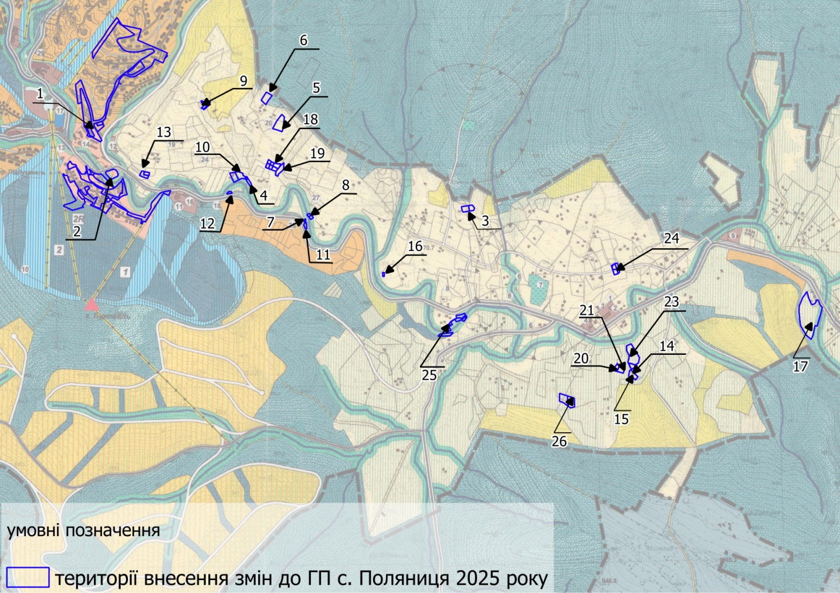
У 2025 році була розроблена та затверджена містобудівна документація, зокрема внесені зміни до Генерального плану села Поляниця, поєднані з детальними планами територій. Документація підготовлена у форматах геопросторових даних відповідно до вимог постанови Кабінету Міністрів України від 9 червня 2021 року № 632 «Про визначення формату електронних документів комплексного плану просторового розвитку території територіальної громади, генерального плану населеного пункту, детального плану території».
Зміни до Генерального плану с. Поляниця затверджені єдиним рішенням 60-ї сесії VIII демократичного скликання Поляницької сільської ради від 22.12.2025 року №1130-60-2025.
Таблиця передбачених змін у використанні земель с. Поляниця
за результатами змін до Генерального плану 2025 рік

№ | Земельна ділянка кадастровий номер  цільове призначення згідно відомостей ДЗК | Згідно ГП с. Поляниця 2025 до змін  та згідно відомостей ДЗК  Функціональне призначення  існуюче (код)  (код цільового проектний) | Згідно змін до ГП с. Поляниця 2025року  Функціональне призначення  проектне (код)  ( код цільового проектний)
1 | Земельні ділянки в уч. Вишні с. Поляниця,  внесення змін до генерального плану, поєднаних з детальним планом території, з метою впорядкування транспортної інфраструктури.  2611092001:22:002:4545  2611092001:22:002:1869  2611092001:22:002:1001  2611092001:22:002:2834 | Території рекреаційного призначення, та доріг згідно змін до ГП с. Поляниця 2023 року  40102.0-Території рекреаційно-туристичних закладів та рекреаційного житла,  цільове призначення земельних ділянок  07.01 - для будівництва та обслуговування об’єктів рекреаційного призначення | 40102.0-Території рекреаційно-туристичних закладів та рекреаційного житла  07.01 - для будівництва та обслуговування об’єктів рекреаційного призначення  20601.1 – території автомобільного транспорту
2 | Земельні ділянки в уч. Вишні с. Поляниця,  внесення змін до генерального плану, поєднаних з детальним планом території, з метою впорядкування транспортної інфраструктури та будівництва готельного комплексу з адміністративними приміщеннями  2611092001:22:002:0255  2611092001:22:002:0574  2611092001:22:002:0219  2611092001:22:001:0484 | Території рекреаційного призначення, та доріг згідно змін до ГП с. Поляниця 2023 року  40102.0-Території рекреаційно-туристичних закладів та рекреаційного житла,  цільове призначення земельних ділянок  07.01 - для будівництва та обслуговування об’єктів рекреаційного призначення  02.01- Для будівництва і обслуговування житлового будинку, господарських будівель і споруд (присадибна ділянка) | 40102.0-Території рекреаційно-туристичних закладів та рекреаційного житла  07.01 - для будівництва та обслуговування об’єктів рекреаційного призначення  20601.1 – території автомобільного транспорту
3 | 2611092001:22:002:4826  2611092001:22:002:4827,  приватна власність – гр. Романяк Вадим Станіславович | Території житлової садибної забудови (існуючі) згідно до ГП с. Поляниця  10102.0 -Території житлової садибної забудови  02.01-Для будівництва і обслуговування житлового будинку, господарських будівель і споруд (присадибна ділянка) | 40102.0-Території рекреаційно-туристичних закладів та рекреаційного житла  03.08 Для будівництва та обслуговування об’єктів туристичної інфраструктури та закладів громадського харчування
4 | 2611092001:22:002:2117,  приватна власність –  гр. Паламарчук Ю. Г.  2611092001:22:002:3599, приватна власність – гр. Паламарчук Д. Ю. | Території житлової садибної забудови (існуючі) згідно до ГП с. Поляниця , прибережно- захисна смуга,  -30100.0 - сільськогосподарські території  01.03 – для ведення особистого селянського господарства | 10205.0 – території закладів торгівлі, громадського харчування та побутового обслуговування,  зменшення прибережної захисної смуги  03.07 – для будівництва та обслуговування будівель торгівлі
5 | 2611092001:22:002:4780, приватна власність гр. Баланюк П. В. | Території житлової садибної забудови (існуючі) згідно до ГП с. Поляниця  10102.0 -Території житлової садибної забудови  02.01- 01Для будівництва і обслуговування житлового будинку, господарських будівель і споруд (присадибна ділянка) | 40102.0-Території рекреаційно-туристичних закладів та рекреаційного житла  03.08 Для будівництва та обслуговування об’єктів туристичної інфраструктури та закладів громадського харчування
6 | 2611092001:22:002:4262,  приватна власність гр. Боже Ніца Дмитрівна | Території житлової садибної забудови (існуючі) згідно до ГП с. Поляниця  10102.0 -Території житлової садибної забудови  02.01- Для будівництва і обслуговування житлового будинку, господарських будівель і споруд (присадибна ділянка) | 40102.0-Території рекреаційно-туристичних закладів та рекреаційного житла  03.08 Для будівництва та обслуговування об’єктів туристичної інфраструктури та закладів громадського харчування
7 | 2611092001:22:002:2527,  приватна власність гр. Турда Нуцу Іванович | Згідно до ГП с. Поляниця  прибережно- захисна смуга  30100.0 - сільськогосподарські території  01.03 – для ведення особистого селянського господарства | зменшення прибережної захисної смуги струмка
8 | 2611092001:22:002:4987  2611092001:22:002:4988, приватна власність гр. Турда Нуцу Іванович | Згідно до ГП с. Поляниця  прибережно- захисна смуга  10102.0 -Території житлової садибної забудови  02.01- Для будівництва і обслуговування житлового будинку, господарських будівель і споруд (присадибна ділянка) | зменшення прибережної захисної смуги струмка
9 | 2611092001:22:002:4746,  2611092001:22:002:4747,  приватна власність ТОВ «БУКА КЛАБ» | Території житлової садибної забудови (існуючі) згідно до ГП с. Поляниця  10102.0 -Території житлової садибної забудови  02.01- Для будівництва і обслуговування житлового будинку, господарських будівель і споруд (присадибна ділянка) | 40102.0-Території рекреаційно-туристичних закладів та рекреаційного житла  03.08 Для будівництва та обслуговування об’єктів туристичної інфраструктури та закладів громадського харчування
10 | 2611092001:22:002:0366, приватна власність гр. Свинарчин Олег Йосипович,  2611092001:22:002:0367, приватна власність гр. Смакоуз Тетяна Анатоліївна | Території житлової садибної забудови (існуючі) та прибережно- захисна смуга згідно до ГП с. Поляниця  10102.0 -Території житлової садибної забудови  02.01- Для будівництва і обслуговування житлового будинку, господарських будівель і споруд (присадибна ділянка) | 40102.0-Території рекреаційно-туристичних закладів та рекреаційного житла  03.08 Для будівництва та обслуговування об’єктів туристичної інфраструктури та закладів громадського харчування
11 | 2611092001:22:002:0480, ділянка в оренді для ведення сінокосіння гр. Паламарчук Ю. Г. | Згідно до ГП с. Поляниця  прибережно- захисна смуга  01.08 Для сінокосіння і випасання худоби | 20600.0 – території транспортно-складської забудови  12.08 – для розміщення та експлуатації будівель і споруд додаткових транспортних послуг та допоміжних операцій
12 | 2611092001:22:002:2118, ділянка в оренді для ведення сінокосіння гр. Паламарчук Ю. Г. | Згідно до ГП с. Поляниця  прибережно- захисна смуга  01.08 Для сінокосіння і випасання худоби | 20600.0 – території транспортно-складської забудови  12.08 – для розміщення та експлуатації будівель і споруд додаткових транспортних послуг та допоміжних операцій
13 | 2611092001:22:002:0343,  2611092001:22:002:0425,  2611092001:22:002:1420  ділянки в приватній власності гр. Гросуляка Віталія Михайловича | Території житлової садибної забудови (існуючі) згідно до ГП с. Поляниця  10102.0 -Території житлової садибної забудови  02.01- 01Для будівництва і обслуговування житлового будинку, господарських будівель і споруд (присадибна ділянка) | 40102.0-Території рекреаційно-туристичних закладів та рекреаційного житла  03.08 Для будівництва та обслуговування об’єктів туристичної інфраструктури та закладів громадського харчування
14 | 2611092001:22:001:1256, ділянка в приватній власності гр. Редька Олександра Олеговича | Території житлової садибної забудови (існуючі) згідно до ГП с. Поляниця  30100.0 - сільськогосподарські території  01.03 – для ведення особистого селянського господарства | для влаштування підземного газосховища  20200.0 території об’єктів інженерної інфраструктури
15 | 2611092001:22:001:1334,  2611092001:22:001:1136  ділянки в приватній власності гр. Редька Олександра Олеговича | Території житлової садибної забудови (існуючі) згідно до ГП с. Поляниця  10102.0 -Території житлової садибної забудови,  01.03 – для ведення особистого селянського господарства | 10102.0 -Території житлової садибної забудови,  02.01- 01Для будівництва і обслуговування житлового будинку, господарських будівель і споруд (присадибна ділянка)  рекомендувати розроблення ДПТ-немає потреби у внесенні змін до ГП
16 | 2611092001:22:002:2340, ділянка в приватній власності гр. Федь Івана Івановича та суміжні ділянки, на час розроблення моніторингу не внесені в ДЗК | Території житлової садибної забудови (існуючі) згідно до ГП с. Поляниця  10102.0 -Території житлової садибної забудови  02.01- 01Для будівництва і обслуговування житлового будинку, господарських будівель і споруд (присадибна ділянка),  прибережна захисна смуга | 10102.0 -Території житлової садибної забудови  02.01- 01Для будівництва і обслуговування житлового будинку, господарських будівель і споруд (присадибна ділянка), зменшення прибережної захисної смуги
17 | 2611092001:22:001:0032, ділянка в приватній власності ТОВ «КЄ ДЕВЕЛОПМЕНТ» | Території житлової садибної забудови (існуючі) згідно до ГП с. Поляниця  10102.0 -Території житлової садибної забудови  02.01- 01Для будівництва і обслуговування житлового будинку, господарських будівель і споруд (присадибна ділянка),  прибережна захисна смуга | 10101.0 – Території житлової багатоквартирної забудови,  02.10 – для будівництва та обслуговування багатоквартирного житлового будинку з об’єктами торгово-розважальної та ринкової інфраструктури
18 | 2611092001:22:002:2924,  2611092001:22:002:2925,  2611092001:22:002:2926,  2611092001:22:002:2927,  2611092001:22:002:2928,  2611092001:22:002:2929  ділянки в приватній власності гр. Антонець А. В., Антонець В. О | Території житлової садибної забудови (існуючі) згідно до ГП с. Поляниця  10102.0 -Території житлової садибної забудови  03.08 - Для будівництва та обслуговування об’єктів туристичної інфраструктури та закладів громадського харчування, | 40102.0-Території рекреаційно-туристичних закладів та рекреаційного житла  03.08 Для будівництва та обслуговування об’єктів туристичної інфраструктури та закладів громадського харчування  уточнити можливо на ці ділянки вже була розроблена містобудівна документація, оскільки їх цільове призначення уже 03.08
19 | 2611092001:22:002:3239, ділянка в приватній власності гр. Антонець А. В. | Території житлової садибної забудови (існуючі) згідно до ГП с. Поляниця  10102.0 -Території житлової садибної забудови,  02.01- 01Для будівництва і обслуговування житлового будинку, господарських  будівель і споруд (присадибна ділянка), | 40102.0-Території рекреаційно-туристичних закладів та рекреаційного житла  03.08 Для будівництва та обслуговування об’єктів туристичної інфраструктури та закладів громадського харчування
20 | 2611092001:22:002:3251, ділянка в приватній власності ТОВ «ФЕНІКС ГРУП-ДП» | Території житлової садибної забудови (існуючі) згідно до ГП с. Поляниця  10102.0 -Території житлової садибної забудови  01.03 – для ведення особистого селянського господарства | 10102.0 -Території житлової садибної забудови,  02.01- 01Для будівництва і обслуговування житлового будинку, господарських будівель і споруд (присадибна ділянка)  рекомендувати розроблення ДПТ- немає потреби у внесенні змін до ГП
21 | 2611092001:22:002:3250, ділянка в приватній власності ТОВ «ФЕНІКС ГРУП-ДП» | Території житлової садибної 2611092001:22:001:0586я особистого селянського господарства | 10102.0 -Території житлової садибної забудови,  02.01- 01Для будівництва і обслуговування житлового будинку, господарських будівель і споруд (присадибна ділянка)  рекомендувати розроблення ДПТ- немає потреби у внесенні змін до ГП
22 | 2611092001:22:001:1256, ділянка в приватній власності гр. Редька О. О. | Території житлової садибної забудови (існуючі) згідно до ГП с. Поляниця  10102.0 -Території житлової садибної забудови  01.03 – для ведення особистого селянського господарства | 10102.0 -Території житлової садибної забудови,  02.01- 01Для будівництва і обслуговування житлового будинку, господарських будівель і споруд (присадибна ділянка)  рекомендувати розроблення ДПТ- немає потреби у внесенні змін до ГП
23 | 2611092001:22:001:1257,  ділянка в приватній власності гр. Редька О. О. | Території житлової садибної забудови (існуючі) згідно до ГП с. Поляниця  10102.0 -Території житлової садибної забудови  01.03 – для ведення особистого селянського господарства | 10102.0 -Території житлової садибної забудови,  02.01- 01Для будівництва і обслуговування житлового будинку, господарських будівель і споруд (присадибна ділянка)  рекомендувати розроблення ДПТ- немає потреби у внесенні змін до ГП
24 | 2611092001:22:002:2790,  2611092001:22:002:3727,  2611092001:22:002:3728  ділянки у власності гр. Вінтоняк В. М., Князева І. В. | Території житлової садибної забудови (існуючі) згідно до ГП с. Поляниця  10102.0 -Території житлової садибної забудови,  02.01- 01Для будівництва і обслуговування житлового будинку, господарських  будівель і споруд (присадибна ділянка), | 40102.0-Території рекреаційно-туристичних закладів та рекреаційного житла  07.01 Для будівництва та обслуговування об’єктів рекреаційного призначення
25 | 2611092001:22:002:2479,  ділянка гр. Калашян Барис Амрович  2611092001:22:002:2532,  2611092001:22:002:2781,  2611092001:22:002:2459,  2611092001:22:002:2647,  2611092001:22:002:3019,  ділянки у власності гр. Влад Олени Іванівни | Території житлової садибної забудови (існуючі) згідно до ГП с. Поляниця  10102.0 -Території житлової садибної забудови,  02.01- 01Для будівництва і обслуговування житлового будинку, господарських  будівель і споруд (присадибна ділянка),  01.03 – для ведення особистого селянського господарства | 10102.0 -Території житлової садибної забудови,  зменшення прибережної захисної смуги струмка  02.01- Для будівництва і обслуговування житлового будинку, господарських будівель і споруд (присадибна ділянка)
26 | 2611092001:22:001:0586,  2611092001:22:001:0584, ділянки в приватній власності ТОВ «ФЕНІКС ТРЦ» | Території житлової садибної забудови (існуючі) згідно до ГП с. Поляниця  10102.0 -Території житлової садибної забудови,  02.10 - Для будівництва і обслуговування баг атоквартирного житлового будинку з об’єктами торгово-розважальної та ринкової інфраструктури | 40102.0-Території рекреаційно-туристичних закладів та рекреаційного житла  03.08 Для будівництва та обслуговування об’єктів туристичної інфраструктури та закладів громадського харчування
27 | 2611092001:22:002:1773,  2611092001:22:002:1770,  2611092001:22:002:3661,  ділянки в приватній власності гр. Синишина Т. А., Синишин О. В., Сирота Я. Я | Території житлової садибної забудови (існуючі) згідно до ГП с. Поляниця  10102.0 -Території житлової садибної забудови,  02.10 - Для будівництва і обслуговування баг атоквартирного житлового будинку з об’єктами торгово-розважальної та ринкової інфраструктури | 40102.0-Території рекреаційно-туристичних закладів та рекреаційного житла  03.08 Для будівництва та обслуговування об’єктів туристичної інфраструктури та закладів громадського харчування
28 | Зміни до генерального плану с. Поляниця, зокрема до схеми інженерних мереж, з метою будівництва та обслуговування об’єктів інженерно-транспортної інфраструктури | Лінійний об’єкт, що проходить через території з різним функціональним призначенням | 20601.1 – території автомобільного транспорту

Розвиток території с. Поляниця відповідає положенням містобудівної документації вищого рівня — обласних та районних програм соціально-економічного розвитку, а також стратегічним завданням щодо формування туристичного кластеру Карпатського регіону. Впровадження рішень здійснюється в координації із суміжними громадами та органами державної влади, зокрема щодо розвитку транспортної доступності та екологічної безпеки території.

Взаємна узгодженість документації
Проєктні рішення всіх видів містобудівної документації, розробленої для с. Поляниця, є взаємно узгодженими між собою та відповідають документам стратегічного планування обласного і державного рівнів. Це дозволяє забезпечувати комплексний підхід до розвитку території з урахуванням екологічних, соціальних та економічних аспектів.

Відповідність законодавству та державним будівельним нормам
Містобудівна документація села Поляниця, розроблена та затверджена у 2025 році, відповідає чинним нормативно-правовим актам з питань містобудівної діяльності, а також державним будівельним нормам. Це підтверджує законність і правомірність її застосування у процесі реалізації містобудівної політики громади.

Розділ 10. Висновки щодо доцільності внесення змін до містобудівної документації

Комплексна аналітична оцінка сталого розвитку села Поляниця, з урахуванням потенційного інвестування в готелі та апартаменти, відповідно до Цілей Сталого Розвитку ООН та містобудівного моніторингу:

Відповідність Цілям Сталого Розвитку ООН
Село Поляниця демонструє позитивну динаміку у таких напрямах:
• Ціль 8 (Гідна праця та економічне зростання): розвиток туризму, зокрема курорту Буковель, створює нові робочі місця.
• Ціль 9 (Інфраструктура та інновації): модернізація дорожньої мережі, водопостачання, електропостачання.
• Ціль 11 (Сталий розвиток міст і громад): активне будівництво апартаментів, готелів, розвиток громадських просторів.
• Ціль 13 (Боротьба зі зміною клімату): потреба в екологічному зонуванні та енергоефективних рішеннях.

SWOT-аналіз території

Сильні сторони
- Природні ресурси (гори, ліс, ТК «Буковель»)
- Висока туристична привабливість
- Активна громада та підтримка місцевої влади
Слабкі сторони - Перевантаження інфраструктури в сезон
- Обмежені ресурси для водовідведення
- Недостатня соціальна інфраструктура
Можливості
- Залучення інвесторів у готельний бізнес
- Розвиток екотуризму та рекреаційних зон
- Міжнародні гранти та програми підтримки
Загрози
- Екологічне навантаження
- Урбанізація без контролю
- Зниження автентичності регіону

Порівняльні переваги
• Географічне розташування: серце Карпат, доступність для туристів.
• Бренд Буковель: міжнародно впізнаваний курорт.
• Інвестиційна привабливість: стабільний попит на житло та відпочинок.

Виклики та ризики
• Перевищення містобудівних норм: хаотичне будівництво без зонування.
• Дефіцит земельних ресурсів: обмеженість площ для нових об’єктів.
• Потреба в екологічному балансі: збереження ландшафту та біорізноманіття.

Необхідність змін у містобудівній документації
На основі Стратегії розвитку Поляницької громади 2024–2030 та екологічної оцінки визначено:
• Потреба в оновленні генерального плану: для врахування нових інвестиційних проектів та приватних інтересів жителів громади.
• Зонування територій а саме чітке розмежування функціональних зон.
• Передбачається зміна цільового призначення окремих земельних ділянок, зокрема: під 02.01- Для будівництва і обслуговування житлового будинку, господарських будівель і споруд (присадибна ділянка), 02.10 – для будівництва та обслуговування багатоквартирного житлового будинку з об’єктами торгово-розважальної та ринкової інфраструктури, 03.08 – для будівництва та обслуговування об’єктів туристичної інфраструктури та закладів громадського харчування, під 03.07 – для будівництва та обслуговування будівель торгівлі, під 07.01 – для будівництва та обслуговування об’єктів рекреаційного призначення, 12.08 – для розміщення та експлуатації будівель і споруд додаткових транспортних послуг та допоміжних операцій, а також здійснення коригування та зменшення прибережно-захисної смуги, та уточнення транспортних зв’язків на окремих територіях.

Таблиця пропозицій щодо змін до Генерального плану с. Поляниця 2026 року
№ | Земельна ділянка кадастровий номер  цільове призначення згідно відомостей ДЗК | Згідно ГП с. Поляниця 2025 до змін  та згідно відомостей ДЗК  Функціональне призначення  існуюче (код)  (код цільового проектний) | Згідно змін до ГП с. Поляниця 2025року  Функціональне призначення  проектне (код)  ( код цільового проектний)
1 | 2611092001:22:002:2532,  2611092001:22:002:2781,  2611092001:22:002:2459,  2611092001:22:002:3019,  ділянки у власності Влад Олени Іванівни  с. Поляниця, участок Стаїщі | Території житлової садибної забудови (існуючі) згідно до ГП с. Поляниця  10102.0 -Території житлової садибної забудови,  02.01- Для будівництва і обслуговування житлового будинку, господарських  будівель і споруд (присадибна ділянка),  01.03 – для ведення особистого селянського господарства | 40102.0-Території рекреаційно-туристичних закладів та рекреаційного житла  03.08 Для будівництва та обслуговування об’єктів туристичної інфраструктури та закладів громадського харчування
2 | 2611092001:22:002:1564  2611092001:22:002:2590  2611092001:22:002:1960  2611092001:22:002:1961  2611092001:22:002:1579  2611092001:22:002:5196  приватна власність –Коломієць Михайло Ігорович  с. Поляниця, уччасток Вишні | Території житлової садибної забудови (існуючі) згідно до ГП с. Поляниця  10102.0 -Території житлової садибної забудови  02.01-Для будівництва і обслуговування житлового будинку, господарських будівель і споруд (присадибна ділянка) | 40102.0-Території рекреаційно-туристичних закладів та рекреаційного житла  03.08 Для будівництва та обслуговування об’єктів туристичної інфраструктури та закладів громадського харчування
3 | 2611092001:22:001:0235  2611092001:22:001:1061, власник – Волков Віталій Павлович  2611092001:22:001:0242  2611092001:22:001:0241  власник – Волкова Вікторія Альбертівна | Території житлової садибної забудови (існуючі) згідно до ГП с. Поляниця  10102.0 -Території житлової садибної забудови  02.01-Для будівництва і обслуговування житлового будинку, господарських будівель і споруд (присадибна ділянка) | 40102.0-Території рекреаційно-туристичних закладів та рекреаційного житла  03.08 Для будівництва та обслуговування об’єктів туристичної інфраструктури та закладів громадського харчування
4 | 2611092001:22:001:1027,  2611092001:22:001:1271  власнник – ТОВ «ІФ-СК ГРУП»  2611092001:22:001:1270  2611092001:22:001:1297  власник – Мартищук Андрій Миколайович  с. Поляниця, участок Прохідний | Території громадської забудови  10200.0  03.08 Для будівництва та обслуговування об’єктів туристичної інфраструктури та закладів громадського харчування  Території житлової садибної забудови (існуючі) згідно до ГП с. Поляниця  10102.0 -Території житлової садибної забудови  02.01- Для будівництва і обслуговування житлового будинку, господарських будівель і споруд (присадибна ділянка)  Наявна прибережна захисна смуга струмка | 40102.0-Території рекреаційно-туристичних закладів та рекреаційного житла  03.08 Для будівництва та обслуговування об’єктів туристичної інфраструктури та закладів громадського харчування,  перебачити скорочення прибережної захисної смуги
5 | 2611092001:22:001:0427,  власник – Желдак Людмила Дмитрівна  с. Поляниця, участок Прохідний | Території житлової садибної забудови (існуючі) згідно до ГП с. Поляниця  10102.0 -Території житлової садибної забудови  02.01- Для будівництва і обслуговування житлового будинку, господарських будівель і споруд (присадибна ділянка)  Наявна прибережна захисна смуга струмка | 40102.0-Території рекреаційно-туристичних закладів та рекреаційного житла  03.08 Для будівництва та обслуговування об’єктів туристичної інфраструктури та закладів громадського харчування  перебачити скорочення прибережної захисної смуги
6 | 2611092001:22:002:5129,  2611092001:22:002:5130  2611092001:22:002:5131,  власник – Мельничук Марта Миколаївна  с. Поляниця, участок Вишні | Території житлової садибної забудови (існуючі) згідно до ГП с. Поляниця  10102.0 -Території житлової садибної забудови  02.01- Для будівництва і обслуговування житлового будинку, господарських будівель і споруд (присадибна ділянка)  Наявна прибережна захисна смуга струмка | 40102.0-Території рекреаційно-туристичних закладів та рекреаційного житла  03.08 Для будівництва та обслуговування об’єктів туристичної інфраструктури та закладів громадського харчування  перебачити скорочення прибережної захисної смуги
7 | 2611092001:22:002:0675  2611092001:22:002:0676  2611092001:22:002:1512  2611092001:22:002:3703  2611092001:22:002:3416  2611092001:22:002:3417  власник, орендар – Йовдій Марія Василівна  ділянка площею 0,0188га яка підлягає формуванню  с. Поляниця, участок Стаїщі | Згідно до ГП с. Поляниця  прибережно- захисна смуга  10102.0 -Території житлової садибної забудови  02.01- Для будівництва і обслуговування житлового будинку, господарських будівель і споруд (присадибна ділянка)  01.08 – для сінокосіння (в межах прибережно-захисної смуги) | 40102.0-Території рекреаційно-туристичних закладів та рекреаційного житла  03.08 Для будівництва та обслуговування об’єктів туристичної інфраструктури та закладів громадського харчування  перебачити скорочення прибережної захисної смуги ,  зменшення прибережної захисної смуги струмка
8 | 2611092001:22:002:4619,  власник – Грималюк Роман Богданович  с. Поляниця, участок Вишні | згідно до ГП с. Поляниця  зона регульованої рекреації КНПП  01.03- для ведення особистого селянського господарства | Території житлової садибної забудови (існуючі) згідно до ГП с. Поляниця  10102.0 -Території житлової садибної забудови  02.01-Для будівництва і обслуговування житлового будинку, господарських будівель і споруд (присадибна ділянка)
9 | 2611092001:22:002:4623, власник – Кабалюк Степан Михайлович  с. Поляниця, участок Вишні | згідно до ГП с. Поляниця  зона регульованої рекреації КНПП  01.03- для ведення особистого селянського господарства | Території житлової садибної забудови (існуючі) згідно до ГП с. Поляниця  10102.0 -Території житлової садибної забудови  02.01-Для будівництва і обслуговування житлового будинку, господарських будівель і споруд (присадибна ділянка)
10 | 2611092001:22:002:0431, власник – ТОВ «КУМ ТРЕЙД»  с. Поляниця, урочище Стаїще | Території житлової садибної забудови (існуючі) згідно до ГП с. Поляниця  10102.0 -Території житлової садибної забудови  02.01-Для будівництва і обслуговування житлового будинку, господарських будівель і споруд (присадибна ділянка) | 10101.0 – Території житлової багатоквартирної забудови  02.10 – для будівництва та обслуговування багатоквартирного житлового будинку з об’єктами торгово-розважальної та ринкової інфраструктури
11 | 2611092001:22:002:2340, та прилегла територія  на час розроблення моніторингу не внесена в ДЗК (2611092001:22:002:1241), власник – Федь Іван Іванович  с. Поляниця, урочище Стаїщі | Території житлової садибної забудови (існуючі) згідно до ГП с. Поляниця  10102.0 -Території житлової садибної забудови  02.01-Для будівництва і обслуговування житлового будинку, господарських будівель і споруд (присадибна ділянка),  наявна прибережна захисна смуга | 40102.0-Території рекреаційно-туристичних закладів та рекреаційного житла  03.08 Для будівництва та обслуговування об’єктів туристичної інфраструктури та закладів громадського харчування  передбачити скорочення прибережної захисної смуги
12 | 2611092001:22:002:0450,  2611092001:22:002:0469  власники – Йовдій Олена Дмитрівна, Йовдій Василь Юрійович  с. Поляниця, участок Вишні | Території житлової садибної забудови (існуючі) згідно до ГП с. Поляниця  10102.0 -Території житлової садибної забудови  02.01- Для будівництва і обслуговування житлового будинку, господарських будівель і споруд (присадибна ділянка)  наявна прибережна захисна смуга | 40102.0-Території рекреаційно-туристичних закладів та рекреаційного житла  03.08 Для будівництва та обслуговування об’єктів туристичної інфраструктури та закладів громадського харчування  передбачити скорочення прибережної захисної смуги
13 | 2611092001:22:002:0087,  2611092001:22:002:0086  2611092001:22:002:3685  2611092001:22:002:3683  2611092001:22:002:4309  2611092001:22:002:4593  2611092001:22:002:4595  власники – Крисовата Лілія Антонівна, Кулик Роман Романович  с. Поляниця, участок Вишні | Території житлової садибної забудови (існуючі) згідно до ГП с. Поляниця  10102.0 -Території житлової садибної забудови  02.01-Для будівництва і обслуговування житлового будинку, господарських будівель і споруд (присадибна ділянка) | 40102.0-Території рекреаційно-туристичних закладів та рекреаційного житла  07.01 – для будівництва та обслуговування об’єктів рекреаційного призначення
14 | 2611092001:22:002:2442,  2611092001:22:002:2143  2611092001:22:002:2144,  власники – Кулик Алла Віталіївна, Крисоватий Андрій Ігорович  с. Поляниця, участок Вишні | Території житлової садибної забудови (існуючі) згідно до ГП с. Поляниця  10102.0 -Території житлової садибної забудови  02.01-Для будівництва і обслуговування житлового будинку, господарських будівель і споруд (присадибна ділянка) | 40102.0-Території рекреаційно-туристичних закладів та рекреаційного житла  07.01 – для будівництва та обслуговування об’єктів рекреаційного призначення
15 | 2611092001:22:002:3736,  2611092001:22:002:2441  2611092001:22:002:2141,  власники – Кулик Роман Романович, Крисовата Лілія Андріївна  с. Поляниця, участок Вишні | Території житлової садибної забудови (існуючі) згідно до ГП с. Поляниця  10102.0 -Території житлової садибної забудови  02.01- Для будівництва і обслуговування житлового будинку, господарських будівель і споруд (присадибна ділянка) | 40102.0-Території рекреаційно-туристичних закладів та рекреаційного житла  07.01 – для будівництва та обслуговування об’єктів рекреаційного призначення
16 | 2611092001:22:002:5044  2611092001:22:002:1673  2611092001:22:002:5093  2611092001:22:002:5106  2611092001:22:002:5044  2611092001:22:002:4475  2611092001:22:002:5021  2611092001:22:002:5028,  власники – Кулик Роман Романович, Крисовата Оксана Іванівна  с. Поляниця, участок Вишні | Території житлової садибної забудови (існуючі) згідно до ГП с. Поляниця  10102.0 -Території житлової садибної забудови  02.01- Для будівництва і обслуговування житлового будинку, господарських будівель і споруд (присадибна ділянка) | 40102.0-Території рекреаційно-туристичних закладів та рекреаційного житла  07.01 – для будівництва та обслуговування об’єктів рекреаційного призначення
17 | 2611092001:22:002:5150  2611092001:22:002:5151  2611092001:22:002:4307  2611092001:22:002:1545  власники – Кулик Роман Романович, Новак Юлія Романівна, Крисоватий Андрій Ігорович, Крисовата Лілія Андріївна, Поліщук Сергій Васильович  с. Поляниця, участок Вишні | Території житлової садибної забудови (існуючі) згідно до ГП с. Поляниця  10102.0 -Території житлової садибної забудови  02.01- Для будівництва і обслуговування житлового будинку, господарських будівель і споруд (присадибна ділянка) | 40102.0-Території рекреаційно-туристичних закладів та рекреаційного житла  07.01 – для будівництва та обслуговування об’єктів рекреаційного призначення
18 | 2611092001:22:002:2281  2611092001:22:002:5045  2611092001:22:002:2430  2611092001:22:002:1340  2611092001:22:002:1544  2611092001:22:002:5020  2611092001:22:002:1476  2611092001:22:002:2487  2611092001:22:002:2486  2611092001:22:002:2345  2611092001:22:002:3123  2611092001:22:002:5051  2611092001:22:002:5029  2611092001:22:002:2429  2611092001:22:002:2515  власники – Ковч Любомир Петрович, Ковч Лілія Євгенівна  с. Поляниця, участок Вишні | Території житлової садибної забудови (існуючі) згідно до ГП с. Поляниця  10102.0 -Території житлової садибної забудови,  02.01- Для будівництва і обслуговування житлового будинку, господарських  будівель і споруд (присадибна ділянка), | 40102.0-Території рекреаційно-туристичних закладів та рекреаційного житла  03.08 Для будівництва та обслуговування об’єктів туристичної інфраструктури та закладів громадського харчування
19 | 2611092001:22:002:4263,  власник – Поп Ганна Дмитрівна  с. Поляниця, участок Вишні | Території житлової садибної забудови (існуючі) згідно до ГП с. Поляниця  10102.0 -Території житлової садибної забудови  02.01- Для будівництва і обслуговування житлового будинку, господарських  будівель і споруд (присадибна ділянка), | 40102.0-Території рекреаційно-туристичних закладів та рекреаційного житла  03.08 Для будівництва та обслуговування об’єктів туристичної інфраструктури та закладів громадського харчування
20 | 2611092001:22:002:0006  2611092001:22:002:5090  2611092001:22:002:5091  2611092001:22:002:1712  2611092001:22:002:0408  2611092001:22:002:0409  власники – ТОВ «ВЕСТ ІНВЕСТМЕНТ ГРУП»,  ТОВ «КОМПАНІЯ ФІНМАРКЕТ» | Території житлової садибної забудови (існуючі) згідно до ГП с. Поляниця  10102.0 -Території житлової садибної забудови  02.01- Для будівництва і обслуговування житлового будинку, господарських  будівель і споруд (присадибна ділянка),  03.08 Для будівництва та обслуговування об’єктів туристичної інфраструктури та закладів громадського харчування  01.03 – для особистого селянського господарства | 40102.0-Території рекреаційно-туристичних закладів та рекреаційного житла  03.08 Для будівництва та обслуговування об’єктів туристичної інфраструктури та закладів громадського харчування
21 | 2611092001:22:002:1773,  2611092001:22:002:1770  2611092001:22:002:3661,  власники – Синишин Тарас Антонович, Сирота Ярослав Ярославович  с. Поляниця, урочище Стаїще | Території житлової садибної забудови (існуючі) згідно до ГП с. Поляниця  10102.0 -Території житлової садибної забудови  02.01- Для будівництва і обслуговування житлового будинку, господарських  будівель і споруд (присадибна ділянка) | 40102.0-Території рекреаційно-туристичних закладів та рекреаційного житла  03.08 Для будівництва та обслуговування об’єктів туристичної інфраструктури та закладів громадського харчування
22 | 2611092001:22:002:2272,  2611092001:22:002:2533  власники – Ваврикович Руслана Миколаївна, Шекеряк Ростислав Васильович  с. Поляниця, участок Прелуки | Території житлової садибної забудови (існуючі) згідно до ГП с. Поляниця  10102.0 -Території житлової садибної забудови  02.01- Для будівництва і обслуговування житлового будинку, господарських  будівель і споруд (присадибна ділянка) | 10205.0 – території закладів торгівлі, громадського харчування та побутового обслуговування  03.07- для будівництва та обслуговування будівель торгівлі
23 | 2611092001:22:001:0823  2611092001:22:001:0824  2611092001:22:001:0026,  власник – Штефуряк Оксана Юріївна, Храпач Василь Володимирович  с. Поляниця, участок Прохідний | Території житлової садибної забудови (існуючі) згідно до ГП с. Поляниця  10102.0 -Території житлової садибної забудови,  02.01- Для будівництва і обслуговування житлового будинку, господарських  будівель і споруд (присадибна ділянка),  01.03 – для ведення особистого селянського господарства  наявна прибережна захисна смуга | 10102.0 -Території житлової садибної забудови  02.01- Для будівництва і обслуговування житлового будинку, господарських  будівель і споруд  передбачити скорочення прибережної захисної смуги
24 | 2611092001:18:001:0001  2611092000:21:001:0024  2611092001:22:001:0776  2611092001:22:001:1150  2611092000:21:001:0039  2611092000:21:001:0040,  власники – Височан Оксана Ярославівна,  Мельник Нестор Дмитрович | Території рекреаційного призначення, частково територія садибної житлової забудови  02.01- Для будівництва і обслуговування житлового будинку, господарських  будівель і споруд,  01.03 – Для ведення особистого селянського господарства | 40102.0-Території рекреаційно-туристичних закладів та рекреаційного житла  03.08 Для будівництва та обслуговування об’єктів туристичної інфраструктури та закладів громадського харчування
25 | 2611092001:22:002:3097  Пацалюк Олександр Петрович  2611092001:22:002:2308  Грималюк Анна Василівна  2611092001:22:002:5227  Щербюк Любомир Михайлович | Території житлової садибної забудови (існуючі) згідно до ГП с. Поляниця  10102.0 -Території житлової садибної забудови  02.01- Для будівництва і обслуговування житлового будинку, господарських  будівель і споруд 01.03 – для ведення особистого селянського господарства | 40102.0-Території рекреаційно-туристичних закладів та рекреаційного житла  03.08 Для будівництва та обслуговування об’єктів туристичної інфраструктури та закладів громадського харчування
26 | 2611092001:22:001:1170  Поляницька сільська рада  с. Поляниця, участок Прохідний | Території зелених насаджень (прибережно-захисної смуги)  01.08 – для сінокосіння і випасання худоби | 10205.0 – Території закладів торгівлі, громадського харчування та побутового обслуговування  03.13 – Для будівництва та обслуговування будівель закладів побутового обслуговування  перебачити скорочення прибережної захисної смуги
27 | 2611092001:22:002:4572  Поляницька сільська рада  с. Поляниця, участок Стаїщі | Території зелених насаджень (прибережно-захисної смуги)  10.06 – для сінокосіння | 10205.0 – Території закладів торгівлі, громадського харчування та побутового обслуговування  03.13 – Для будівництва та обслуговування будівель закладів побутового обслуговування  перебачити скорочення прибережної захисної смуги
28 | 2611092001:22:002:4620,  власник – Парцей Роман Ярославович  с. Поляниця, урочище Вишні | згідно до ГП с. Поляниця  зона регульованої рекреації КНПП  01.03- для ведення особистого селянського господарства | Території житлової садибної забудови (існуючі) згідно до ГП с. Поляниця  10102.0 -Території житлової садибної забудови  02.01-Для будівництва і обслуговування житлового будинку, господарських будівель і споруд (присадибна ділянка)
29 | 2611092001:22:002:4622,  власник – Ключівський Юрій Михайлович  с. Поляниця, урочище Вишні | згідно до ГП с. Поляниця  зона регульованої рекреації КНПП  01.03- для ведення особистого селянського господарства | Території житлової садибної забудови (існуючі) згідно до ГП с. Поляниця  10102.0 -Території житлової садибної забудови  02.01-Для будівництва і обслуговування житлового будинку, господарських будівель і споруд (присадибна ділянка)
30 | 2611092001:22:001:0277  2611092001:22:001:0808  2611092001:22:001:0802  власник – Дан Дмитро Іванович  с. Поляниця, урочище Чурів | Території житлової садибної забудови (існуючі) згідно до ГП с. Поляниця  10102.0 -Території житлової садибної забудови,  02.01- Для будівництва і обслуговування житлового будинку, господарських  будівель і споруд (присадибна ділянка),  10.06 – для сінокосіння  наявна прибережна захисна смуга | 40102.0-Території рекреаційно-туристичних закладів та рекреаційного житла  03.08 Для будівництва та обслуговування об’єктів туристичної інфраструктури та закладів громадського харчування  перебачити скорочення прибережної захисної смуги
31 | 2611092001:22:002:3930  2611092001:22:002:0239  2611092001:22:002:3951  2611092001:22:002:0250  2611092001:22:002:3950  2611092001:22:002:3928  2611092001:22:002:3927  2611092001:22:002:2097  2611092001:22:002:3929  власник – ТОВ «Буковель» | Прибережно-захисна смуга, озеро  07.01 – для будівництва та обслуговування об’єктів рекреаційного призначення | 40102.0-Території рекреаційно-туристичних закладів та рекреаційного житла  07.01 – для будівництва та обслуговування об’єктів рекреаційного призначення  передбачити часткове скорочення прибережної захисної смуги
32 | власник – ТОВ «Буковель»  гондольний витяг,  земельні ділянки на яких планується розташування станцій витягу:  2611092001:22:001:0600  2611092001:22:002:4348 | 40102.0-Території рекреаційно-туристичних закладів та рекреаційного житла | 40102.0-Території рекреаційно-туристичних закладів та рекреаційного житла  07.01 – для будівництва та обслуговування об’єктів рекреаційного призначення.  Оскільки об’єкт є лінійним, пропонується розробити зміни до генплану, визначивши функціональне призначення територій станцій витягу.
33 | 2611092001:22:001:0032  власник – ТОВ «КЄ ДЕВЕЛОПМЕНТ»  с. Поляниця, урочище Прохідний | Території житлової садибної забудови (існуючі) згідно до ГП с. Поляниця  10102.0 -Території житлової садибної забудови,  02.01- Для будівництва і обслуговування житлового будинку, господарських  будівель і споруд (присадибна ділянка),  наявна прибережна захисна смуга | 10101.0 – Території житлової багатоквартирної забудови  02.10 – для будівництва та обслуговування багатоквартирного житлового будинку з об’єктами торгово-розважальної та ринкової інфраструктури
34 | 2611092001:22:002:1238  2611092001:22:002:3706  2611092001:22:002:2341  власник – Влад Іван Васильович  c. Поляниця, урочище Стаїщі | Території житлової садибної забудови (існуючі) згідно до ГП с. Поляниця  10102.0 -Території житлової садибної забудови,  02.01- Для будівництва і обслуговування житлового будинку, господарських  будівель і споруд (присадибна ділянка),  наявна прибережна захисна смуга | 40102.0-Території рекреаційно-туристичних закладів та рекреаційного житла  03.08 Для будівництва та обслуговування об’єктів туристичної інфраструктури та закладів громадського харчування  перебачити скорочення прибережної захисної смуги, передбачити внесення земельної ділянки 2611092001:22:002:1238  до ДЗК
35 | Поляницька сільська рада  с. Поляниця, участок Прохідний | Території зелених насаджень (прибережно-захисної смуги) | 20600.0 – території транспортно-складської забудови  12.08 – для розміщення та експлуатації будівель і споруд додаткових транспортних послуг та допоміжних операцій  перебачити скорочення прибережної захисної смуги, передбачити формування земельної ділянки
36 | 2611092001:22:002:4410  власник – Соляник Олеся Петрівна  с. Поляниця, урочище Вишні | згідно до ГП с. Поляниця  зона регульованої рекреації КНПП  01.03- для ведення особистого селянського господарства | Території житлової садибної забудови (існуючі) згідно до ГП с. Поляниця  10102.0 -Території житлової садибної забудови  02.01-Для будівництва і обслуговування житлового будинку, господарських будівель і споруд (присадибна ділянка)
37 | 2611092001:22:002:3460,  власник - "ЗАКРИТИЙ НЕДИВЕРСИФІКОВАНИЙ ВЕНЧУРНИЙ КОРПОРАТИВНИЙ ІНВЕСТИЦІЙНИЙ ФОНД "РЕЗЕНФОРД" | Території житлової садибної забудови (існуючі) згідно до ГП с. Поляниця  10102.0 -Території житлової садибної забудови,  02.01- Для будівництва і обслуговування житлового будинку, господарських  будівель і споруд (присадибна ділянка) | 40102.0-Території рекреаційно-туристичних закладів та рекреаційного житла  03.08 Для будівництва та обслуговування об’єктів туристичної інфраструктури та закладів громадського харчування

Серед розробленої документації по змінах до генерального плану села Поляниця, є Зміни до генерального плану з метою будівництва та обслуговування об’єктів інженерно-транспортної інфраструктури (дороги та напірної каналізації). Дана містобудівна документація розроблена на підставі рішення сесії Поляницької сільської ради від 25.09.2025 року, пройшла в повному обсязі процедуру громадського обговорення та стратегічної екологічної оцінки, проте не була затверджена органом місцевого самоврядування в 2025 році. Пропонується до розгляду та затвердження Поляницькою сільською радою в 2026 році.
Також серед містобудівної документації, яка передбачає внесення змін до генерального плану с. Поляниця, є Зміни до генерального плану, суміщені з детальним планом території для нового будівництва рекреаційного комплексу (курорту). Вказана містобудівна документація розробляється згідно рішення сесії Поляницької сільської ради від 22.12.2022 року №445-23-2022. На момент розроблення аналітичного звіту встановлено, що вказана містобудівна документація ще не проходила процедуру громадського обговорення. Пропонується до розгляду на громадських слуханнях щодо змін до генерального плану в 2026 році та представлення на засіданні містобудівної ради.

Схема розташування пропонованих змін до Генерального плану с. Поляниця суміщеного з детальними планами території в 2026 році
